Volume 01. AMR Foundations and System Architecture

24. AMR Risk Management · AMR 리스크 관리

24.01 Technical Risks · 기술 리스크
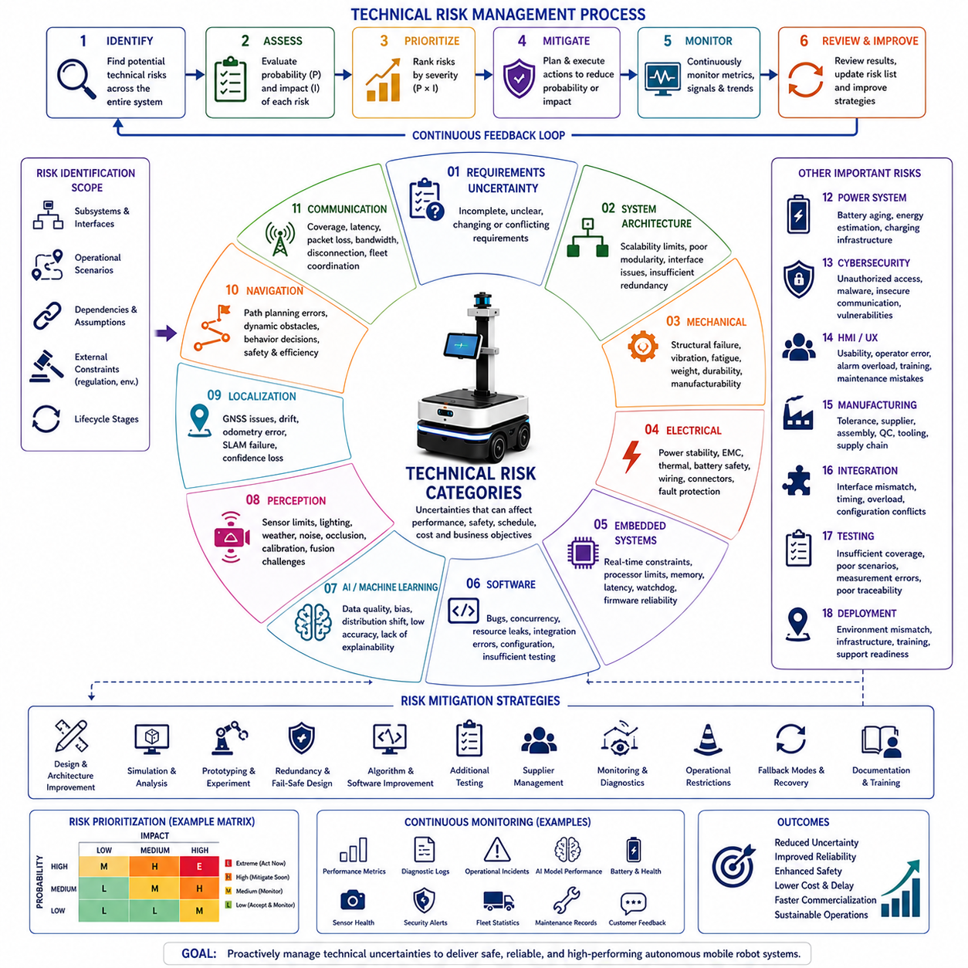
기술적 위험(Technical Risks)은 자율이동로봇(AMR, Autonomous Mobile Robot)이 목표로 하는 성능(Performance), 신뢰성(Reliability), 안전성(Safety), 개발 일정(Schedule), 상업적 목표(Commercial Objective)를 달성하지 못하게 할 수 있는 불확실성을 의미한다. 모든 로보틱스(Robotics) 프로젝트는 하드웨어(Hardware) 성능, 소프트웨어(Software) 성숙도, 인공지능(AI, Artificial Intelligence) 알고리즘의 성능, 센서(Sensor) 기술, 통신 신뢰성, 제조 가능성(Manufacturing Feasibility), 환경 적응성(Environmental Adaptability) 등에 대한 다양한 기술적 가정을 포함한다. 이러한 가정이 실제와 다를 경우 시스템 재설계(System Redesign), 프로젝트 지연(Project Delay), 개발 비용 증가, 성능 저하, 인증(Certification) 문제, 운영 실패와 같은 결과가 발생할 수 있다. 따라서 기술적 위험 관리는 개념 설계(Concept Development) 단계에서 시작하여 설계, 구현, 시험, 배포, 장기 유지보수에 이르기까지 지속적으로 수행되어야 하는 핵심 엔지니어링 활동이다.
기술적 위험 식별(Technical Risk Identification)은 시스템 아키텍처(System Architecture) 전체를 체계적으로 분석하는 것에서 시작된다. 엔지니어는 구현 이전에 모든 하위 시스템(Sub-System), 인터페이스(Interface), 의존성(Dependency), 운영 시나리오(Operational Scenario), 외부 제약 조건(External Constraint)을 검토하여 잠재적인 불확실성을 식별한다. 기계 시스템(Mechanical System), 전기 시스템(Electrical System), 임베디드 제어기(Embedded Controller), 인식 센서(Perception Sensor), 위치 추정(Localization) 알고리즘, 내비게이션(Navigation) 소프트웨어, 통신 인프라(Communication Infrastructure), 전력 시스템(Power System), 클라우드 서비스(Cloud Service), 제조 공정(Manufacturing Process), 유지보수 전략(Maintenance Strategy)을 개별적으로 분석할 뿐만 아니라 전체 시스템 관점에서도 함께 평가해야 한다. 특히 여러 분야 간의 상호작용은 개별 시스템만 분석할 때는 보이지 않는 위험을 발생시키므로 시스템 수준(System-Level)의 분석이 필수적이다.
요구사항 불확실성(Requirements Uncertainty)은 가장 초기 단계에서 발생하는 대표적인 기술적 위험이다. 불완전하거나 모호하거나 서로 충돌하거나 지속적으로 변경되는 요구사항은 전체 엔지니어링 과정에 영향을 미치며 반복적인 재설계와 프로젝트 지연을 초래할 수 있다. 또한 객관적으로 측정하거나 검증할 수 없는 요구사항은 개발 조직마다 서로 다른 해석을 만들 가능성이 높다. 따라서 효과적인 요구사항 관리는 요구사항의 완전성(Completeness), 일관성(Consistency), 추적성(Traceability), 측정 가능한 수용 기준(Acceptance Criteria), 이해관계자(Stakeholder)의 합의, 공식적인 변경 관리(Change Control)를 통해 이후 개발 단계의 불확실성을 최소화해야 한다.
시스템 아키텍처 위험(System Architecture Risk)은 선택된 아키텍처가 미래의 운영 요구사항이나 기술 발전을 충분히 수용하지 못할 때 발생한다. 하드웨어와 소프트웨어가 지나치게 강하게 결합(Coupling)되어 있으면 확장성(Scalability)이 제한되며, 모듈화(Modularity)가 부족하면 유지보수와 업그레이드가 어려워진다. 또한 불완전한 인터페이스 정의, 부적절한 하위 시스템 분할, 부족한 연산 성능(Computational Capacity), 불충분한 이중화(Redundancy)는 장기적인 시스템 유연성을 크게 저하시킬 수 있다. 따라서 아키텍처 평가는 구현 이전에 제품 확장성, 부품 교체 가능성, 성능 향상 가능성, 소프트웨어 이식성(Portability), 유지보수성, 통합 복잡도 등을 종합적으로 고려해야 한다.
기계 설계 위험(Mechanical Engineering Risk)은 구조 파손(Structural Failure), 과도한 진동(Vibration), 강성(Stiffness) 부족, 피로(Fatigue), 열 변형(Thermal Deformation), 과도한 중량(Weight), 부족한 적재 능력(Payload Capacity), 제조성(Manufacturability) 부족, 유지보수 접근성 문제, 환경 내구성(Environmental Durability) 부족 등을 포함한다. 산업 환경에서 운영되는 이동형 로봇은 반복적인 하중, 충돌(Collision), 험로(Uneven Terrain), 먼지(Dust), 습기(Moisture), 온도 변화, 지속적인 진동에 노출된다. 따라서 구조 해석(Structural Analysis), 유한요소해석(FEA, Finite Element Analysis), 시제품 시험(Prototype Testing), 가속 수명 시험(Accelerated Life Test), 현장 검증(Field Validation)을 충분히 수행하여 양산 이전에 기계적 위험을 줄여야 한다.
전기 설계 위험(Electrical Engineering Risk)은 전력 분배(Power Distribution), 전자파 적합성(EMC, Electromagnetic Compatibility), 열 관리(Thermal Management), 배터리(Battery) 안전성, 배선(Wiring) 신뢰성, 커넥터(Connector) 품질, 모터 제어(Motor Control) 안정성, 센서 통합(Sensor Integration), 전기적 보호(Electrical Protection)와 관련된다. 부적절한 접지(Grounding), 불안정한 전원 공급(Power Supply), 전압 변동(Voltage Transient), 열 과부하(Thermal Overload), 보호 회로 부족, 전자파 간섭(Electromagnetic Interference)은 소프트웨어 동작, 센서 정확도, 안전 기능에 예측하기 어려운 영향을 줄 수 있다. 따라서 실험실 시험, 환경 시험(Environmental Qualification), 고장 주입 시험(Fault Injection), 장기 신뢰성 시험을 수행하여 이러한 위험을 최소화해야 한다.
임베디드 시스템 위험(Embedded System Risk)은 실시간 제어(Real-Time Control), 프로세서(Processor) 성능 한계, 메모리(Memory) 제약, 통신 지연(Latency), 스케줄링(Scheduling), 인터럽트(Interrupt) 관리, 워치독(Watchdog), 펌웨어(Firmware) 안정성, 하드웨어 추상화(Hardware Abstraction)와 관련된다. 임베디드 소프트웨어는 엄격한 시간 제약(Timing Constraint)을 만족하면서 액추에이터(Actuator)를 제어하고 안전 장치를 지속적으로 감시해야 한다. 시간 지연이나 자원(Resource) 경쟁은 재현하기 어려운 간헐적 오류를 발생시킬 수 있으므로 정밀한 시간 분석(Timing Analysis), 하드웨어 인 더 루프(HIL, Hardware-in-the-Loop) 시험, 결정론적 스케줄링(Deterministic Scheduling) 검증이 매우 중요하다.
소프트웨어 공학 위험(Software Engineering Risk)은 시스템 복잡도가 증가함에 따라 더욱 다양하게 나타난다. 소프트웨어 결함(Bug), 아키텍처 불일치, 동시성(Concurrency) 문제, 메모리 누수(Memory Leak), 자원 고갈(Resource Exhaustion), 의존성(Dependency) 충돌, 설정(Configuration) 오류, 시험 부족, 문서화되지 않은 인터페이스, 버전 관리(Version Management) 부족은 시스템 신뢰성을 크게 저하시킬 수 있다. 특히 로봇 소프트웨어는 실제 물리 시스템과 직접 상호작용하기 때문에 작은 프로그래밍 오류도 큰 운영 문제로 이어질 수 있다. 따라서 모듈형 아키텍처(Modular Architecture), 자동 시험(Automated Testing), 지속적 통합(CI, Continuous Integration), 코드 리뷰(Code Review), 정적 분석(Static Analysis), 체계적인 형상 관리(Configuration Management)가 필수적인 위험 저감 수단이 된다.
인공지능 위험(AI Risk)은 학습 기반 모델(Model)이 결정론적 알고리즘과는 다른 특성을 갖기 때문에 추가적인 불확실성을 가진다. AI 성능은 데이터셋(Dataset)의 품질, 환경 다양성(Environmental Diversity), 라벨(Label) 정확도, 계산 자원, 센서 특성, 운영 환경에 크게 의존한다. 학습 데이터와 실제 운영 환경 사이의 분포 변화(Distribution Shift)는 객체 검출 정확도, 분류 신뢰성(Classification Reliability), 객체 추적 안정성(Tracking Stability), 의사결정 품질을 크게 저하시킬 수 있다. 따라서 대표성 있는 데이터셋 구축, 독립적인 검증 데이터셋(Validation Dataset), 불확실성 추정(Uncertainty Estimation), 설명 가능성(Explainability), 지속적인 모니터링(Monitoring), 주기적인 재학습(Retraining), 신뢰도가 낮을 때의 대체 운영 전략(Fallback Strategy)이 필요하다.
인식 위험(Perception Risk)은 센서 자체의 한계와 환경 변화에서 발생한다. 카메라(Camera)는 조명 변화, 그림자(Shadow), 역광(Glare), 모션 블러(Motion Blur), 비(Rain), 눈(Snow), 안개(Fog), 먼지, 렌즈 오염(Lens Contamination)의 영향을 받는다. 라이다(LiDAR)는 반사 표면, 기상 변화, 거리 제한(Range Limitation)의 영향을 받으며, 레이더(Radar)는 대상 물체의 특성과 환경 조건에 따라 성능이 달라진다. 초음파(Ultrasonic Sensor)는 공간 분해능(Spatial Resolution)이 제한적이다. 이러한 문제를 해결하기 위해 다중 센서 융합(Multi-Sensor Fusion)을 적용하지만, 동시에 시간 동기화(Synchronization), 보정(Calibration), 계산량 증가, 시스템 통합이라는 새로운 위험도 함께 발생한다.
위치 추정 위험(Localization Risk)은 자율 주행 성능에 직접적인 영향을 미친다. GNSS(Global Navigation Satellite System)는 다중 경로(Multipath), 도심 협곡(Urban Canyon), 신호 차단(Signal Blockage), 대기 환경 변화의 영향을 받을 수 있다. SLAM(Simultaneous Localization and Mapping)은 특징이 부족한 반복 환경이나 장거리 이동 시 누적 오차(Drift)가 증가할 수 있다. 휠 오도메트리(Wheel Odometry)는 시간이 지날수록 오차가 누적되며, IMU(Inertial Measurement Unit)는 적분 오차(Integration Error)에 의해 드리프트가 발생한다. 따라서 여러 위치 추정 기술을 융합하고 위치 신뢰도(Localization Confidence)를 지속적으로 평가하며, 성능 저하 시 복구(Recovery) 전략을 함께 구축해야 한다.
내비게이션 위험(Navigation Risk)은 경로 계획(Route Planning), 장애물 회피(Obstacle Avoidance), 경로 추종(Path Execution), 교통 관리(Traffic Coordination), 행동 결정(Behavior Decision)과 관련된다. 보행자(Pedestrian), 차량(Vehicle), 지게차(Forklift), 임시 장애물, 공사 구역, 좁은 통로, 예기치 않은 작업 변화는 기존 경로를 무효화할 수 있다. 내비게이션 알고리즘은 효율성(Efficiency), 안전성(Safety), 승차감(Comfort), 계산 성능, 규제 준수를 동시에 고려하면서 환경 변화에 지속적으로 적응해야 한다. 이를 위해 시뮬레이션, 시나리오 기반 시험(Scenario-Based Testing), 대규모 현장 시험(Field Trial)이 필수적이다.
통신 위험(Communication Risk)은 개별 로봇뿐 아니라 플릿 운영(Fleet Operation)에도 직접적인 영향을 미친다. 무선 네트워크(Wireless Network)는 통신 범위(Coverage), 대역폭(Bandwidth), 전파 간섭(Interference), 지연(Latency), 패킷 손실(Packet Loss), 일시적인 연결 끊김(Disconnection) 등의 문제를 가진다. 분산형 플릿 관리 시스템은 로봇, 클라우드, 운영자 인터페이스, 기업 시스템 간의 지속적인 통신을 필요로 한다. 통신 장애는 미션 수행 지연, 협업 실패, 상황 인식 저하, 원격 제어 불가 등의 문제를 유발할 수 있으므로 통신 이중화(Redundancy), 로컬 자율성(Local Autonomy), 버퍼링(Buffering), 성능 저하 대응(Graceful Degradation) 전략을 적용해야 한다.
전력 시스템 위험(Power System Risk)은 운영 시간, 신뢰성, 안전성에 직접적인 영향을 준다. 배터리 노화(Battery Aging)는 사용 가능한 용량(Capacity)을 감소시키며, 극한 온도는 충전 효율과 방전 성능을 저하시킨다. 높은 계산 부하, 잦은 가속, 적재량 변화, 보조 장비 사용은 예상보다 많은 에너지를 소비할 수 있다. 또한 충전 인프라의 장애나 부정확한 배터리 상태(State of Charge) 추정은 운영 가용성(Availability)을 크게 떨어뜨릴 수 있다. 따라서 배터리 특성 분석, 열 해석, 에너지 모델링(Energy Modeling), 충전 검증, 예지 정비(Predictive Maintenance)가 반드시 수행되어야 한다.
사이버보안 위험(Cybersecurity Risk)은 로봇의 연결성이 증가할수록 더욱 중요해지고 있다. 무단 접근(Unauthorized Access), 악성 코드(Malware), 소프트웨어 공급망(Supply Chain) 취약점, 안전하지 않은 통신, 인증 정보(Credential) 유출, 서비스 거부 공격(Denial-of-Service Attack), 무단 소프트웨어 변경은 운영을 중단시키거나 안전성을 위협할 수 있다. 따라서 안전한 소프트웨어 개발(Secure Software Development), 인증(Authentication), 암호화 통신(Encrypted Communication), 접근 제어(Access Control), 소프트웨어 서명(Signing), 취약점 관리(Vulnerability Management), 침투 시험(Penetration Testing), 안전한 업데이트(Update) 체계를 시스템 생명주기 전체에 통합해야 한다.
인간-기계 상호작용 위험(Human-Machine Interaction Risk)은 사용성(Usability), 작업자의 오해, 과도한 자동화(Inappropriate Automation), 교육 부족, 인터페이스 복잡성, 경보 과다(Alarm Overload), 유지보수 오류, 운영 혼란과 관련된다. 기술적으로 완벽한 시스템이라도 작업자가 로봇의 상태를 올바르게 이해하지 못하거나 비정상 상황에 적절히 대응하지 못하면 실제 운영에서는 실패할 수 있다. 따라서 사용자 중심 인터페이스(User-Centered Interface), 운영 절차(Operation Procedure), 시뮬레이터 기반 교육, 사용성 평가, 명확한 진단 정보 제공이 이러한 위험을 줄이는 핵심 요소가 된다.
제조 위험(Manufacturing Risk)은 설계된 제품을 일정한 품질과 적절한 비용으로 생산하지 못할 가능성을 의미한다. 부품 공차(Component Tolerance), 공급업체(Supplier) 편차, 조립 복잡성(Assembly Complexity), 보정 절차, 검사 능력(Inspection Capability), 생산 장비(Tooling), 품질 관리(Quality Control), 공급망(Supply Chain) 안정성은 모두 제조 성공 여부에 영향을 준다. 시제품 성능만 고려하여 설계된 제품은 양산 단계에서 대규모 수정이 필요한 경우가 많으므로 제조를 고려한 설계(DFM, Design for Manufacturing)와 조립을 고려한 설계(DFA, Design for Assembly)를 초기 단계부터 적용해야 한다.
시스템 통합 위험(Integration Risk)은 다학제 로보틱스 프로젝트에서 가장 큰 기술적 위험 중 하나이다. 각각 정상적으로 동작하는 하드웨어와 소프트웨어도 전체 시스템으로 통합되면 시간 불일치(Timing Inconsistency), 인터페이스 불일치(Interface Mismatch), 계산 과부하, 동기화 오류, 설정 충돌, 환경 의존성 등 다양한 문제가 발생할 수 있다. 이러한 위험은 전체 시스템 통합 이후에야 발견되는 경우가 많기 때문에 단계적 통합(Incremental Integration), 인터페이스 표준화(Standardization), 지속적 통합(CI), 시스템 시뮬레이션(System Simulation), 종합 통합 시험(Integration Test)이 반드시 필요하다.
시험 위험(Testing Risk)은 검증 활동이 실제 운영 환경을 충분히 반영하지 못할 때 발생한다. 실험실 환경은 실제 환경보다 지나치게 단순할 수 있으며, 시험 범위(Test Coverage)가 부족하면 중요한 실패 모드(Failure Mode)를 발견하지 못할 수 있다. 또한 측정 정확도 부족, 문서화 미흡, 시험 절차의 일관성 부족, 회귀 시험(Regression Test) 부족은 엔지니어링 결과에 대한 신뢰도를 떨어뜨린다. 따라서 위험 기반 시험(Risk-Based Testing)을 통해 영향도가 높은 시나리오를 우선적으로 검증하면서 객관성, 반복성, 추적성을 확보해야 한다.
배포 위험(Deployment Risk)은 검증된 시스템이 예상하지 못한 고객 환경에서 운영될 때 발생한다. 운영 인프라, 무선 통신 범위, 조명 조건, 바닥 상태, 운영 절차, 유지보수 능력, 작업자의 행동, 환경 위험 요소, 조직의 준비 상태는 모두 배포 성공에 영향을 준다. 따라서 파일럿(Pilot) 구축, 단계적 배포(Staged Deployment), 지속적인 모니터링, 고객 교육(Customer Training), 체계적인 피드백 체계를 통해 배포 위험을 줄이고 실제 운영 과정에서 지속적인 개선을 수행해야 한다.
위험 우선순위 결정(Risk Prioritization)은 발생 가능성(Probability)과 영향도(Consequence)를 함께 고려하여 엔지니어링 자원을 효율적으로 배분하기 위한 과정이다. 발생 가능성이 높고 운영에 큰 영향을 미치는 위험은 즉시 대응해야 하며, 우선순위가 낮은 위험은 추가 정보가 확보될 때까지 지속적으로 모니터링할 수 있다. 정량적(Quantitative) 및 정성적(Qualitative) 위험 분석 기법은 여러 기술 분야의 위험을 객관적으로 비교하고 의사결정을 지원한다. 또한 정기적인 위험 검토(Risk Review)를 통해 프로젝트 진행 상황과 새로운 기술 변화에 맞추어 대응 전략을 지속적으로 수정해야 한다.
위험 저감(Risk Mitigation)은 식별된 불확실성을 실제 엔지니어링 활동으로 전환하는 과정이다. 주요 저감 방법에는 아키텍처 재설계(Architectural Redesign), 기술 대체(Technology Substitution), 시제품 평가(Prototype Evaluation), 시뮬레이션, 실험실 시험(Laboratory Experiment), 이중화(Redundancy), 알고리즘 개선, 공급업체 다변화(Supplier Diversification), 추가 시험, 운영 제한(Operational Restriction), 예방 정비(Preventive Maintenance), 모니터링 시스템, 대체 운영 모드(Fallback Mode), 문서 개선 등이 있다. 모든 저감 활동은 측정 가능한 성공 기준을 포함해야 하며, 이후 남아 있는 잔여 위험(Residual Risk)을 객관적으로 평가할 수 있어야 한다.
지속적인 위험 모니터링(Continuous Risk Monitoring)은 로봇 시스템의 전체 운영 기간 동안 계속 수행되어야 한다. 성능 지표(Performance Metric), 진단 로그(Diagnostic Log), 유지보수 기록(Maintenance Record), 소프트웨어 업데이트, 고객 피드백(Customer Feedback), 운영 사고(Operational Incident), AI 모델의 동작, 배터리 상태(Battery Health), 센서 성능 저하(Sensor Degradation), 사이버보안 경고(Cybersecurity Alert), 플릿 통계(Fleet Statistics)는 새로운 기술적 위험을 지속적으로 알려주는 중요한 정보가 된다. 이러한 모니터링 체계를 유지하는 조직은 실제 고장이 발생하기 전에 성능 저하를 조기에 발견할 수 있으며, 예지 정비, 소프트웨어 개선, 부품 교체, 운영 신뢰성 향상을 효과적으로 수행할 수 있다.
효율적인 기술적 위험 관리(Technical Risk Management)는 위험 식별(Identification), 평가(Assessment), 우선순위 결정(Prioritization), 저감(Mitigation), 모니터링(Monitoring), 지속적인 개선(Continuous Improvement)을 제품 생명주기(Product Lifecycle)의 모든 단계에 통합한다. 모든 불확실성을 완전히 제거하는 것은 현실적으로 불가능하지만, 체계적인 엔지니어링 절차와 객관적인 검증 증거(Objective Evidence), 분야 간 협업(Cross-Functional Collaboration), 지속적인 운영 학습(Operational Learning)을 통해 기술적 실패의 발생 가능성과 영향을 크게 줄일 수 있다. 이러한 선제적인 접근 방식은 자율이동로봇(AMR, Autonomous Mobile Robot)의 신뢰성 향상, 안전성 확보, 개발 비용 절감, 상용화 가속, 장기적인 운영 성공을 달성하기 위한 핵심 기반이 된다.

24.02 Supply Chain Risks · 공급망 리스크
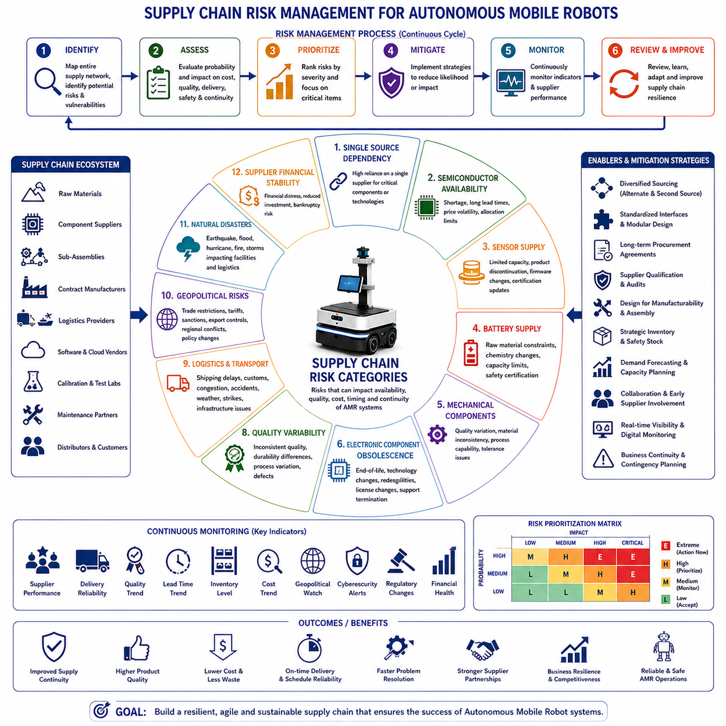
공급망 위험(Supply Chain Risks)은 자율이동로봇(AMR, Autonomous Mobile Robot)의 개발과 운영에 필요한 자재(Material), 부품(Component), 서비스(Service), 제조 자원(Manufacturing Resource), 물류(Logistics)의 가용성(Availability), 품질(Quality), 비용(Cost), 공급 시기(Timing), 공급 연속성(Continuity)을 저해할 수 있는 불확실성을 의미한다. 현대의 로보틱스(Robotics) 제품은 기계 부품, 전자 부품, 배터리(Battery), 센서(Sensor), 반도체(Semiconductor), 임베디드 컴퓨터(Embedded Computer), 통신 장치(Communication Device), 소프트웨어 라이선스(Software License), 제조 장비, 전문 엔지니어링 서비스 등 다양한 요소를 전 세계에 분산된 공급업체(Supplier)에 의존한다. 이러한 공급망의 어느 한 부분이라도 문제가 발생하면 개발 일정 지연, 생산 비용 증가, 품질 저하, 생산 능력 감소, 고객 납기 지연이 발생할 수 있다. 따라서 공급망 위험 관리는 제품 생명주기(Product Lifecycle) 전반에 걸쳐 통합되어야 하는 전략적인 엔지니어링 활동이다.
공급망 위험 식별(Supply Chain Risk Identification)은 전체 조달 네트워크(Procurement Network)에 대한 명확한 가시성(Visibility)을 확보하는 것에서 시작된다. 조직은 원자재(Raw Material), 부품 공급업체, 위탁 생산업체(Contract Manufacturer), 물류 업체(Logistics Provider), 소프트웨어 공급업체, 교정 기관(Calibration Laboratory), 시험 기관(Testing Facility), 클라우드 서비스 제공업체(Cloud Service Provider), 유지보수 파트너(Maintenance Partner), 유통 채널(Distribution Channel) 등을 종합적으로 분석한다. 모든 의존성은 운영 중요도(Operational Importance), 대체 가능성(Replacement Difficulty), 지역 집중도(Geographic Concentration), 납기 기간(Lead Time), 재무 안정성(Financial Stability), 기술 역량(Technical Capability), 과거 성과(Historical Performance)를 기준으로 평가된다. 공급망 전체를 체계적으로 파악하면 실제 운영에 영향을 미치기 전에 잠재적인 취약점을 조기에 발견할 수 있다.
단일 공급원 의존성(Single-Source Dependency)은 로보틱스 시스템에서 가장 큰 공급망 위험 가운데 하나이다. 라이다(LiDAR), 산업용 카메라(Industrial Camera), 정밀 액추에이터(Precision Actuator), 임베디드 GPU(Embedded GPU), 안전 제어기(Safety Controller), 맞춤형 집적회로(Custom Integrated Circuit)와 같은 특수 부품은 하나의 인증된 공급업체만 제공하는 경우가 많다. 만약 해당 공급업체가 생산 중단, 재무 문제, 지정학적 규제, 품질 문제, 생산 능력 부족을 겪게 되면 전체 로봇 프로젝트가 지연될 수 있다. 따라서 엔지니어링 조직은 대체 공급업체(Alternative Supplier), 호환 가능한 대체 부품(Substitute Component), 제2 공급원(Second Source) 인증, 모듈형 하드웨어 아키텍처(Modular Hardware Architecture)를 적극적으로 검토하여 특정 업체에 대한 의존도를 줄여야 한다.
반도체 공급(Semiconductor Availability)은 현대 로봇 플랫폼에서 가장 중요한 공급망 이슈 가운데 하나가 되었다. 자율이동로봇은 고성능 프로세서(Processor), GPU(Graphics Processing Unit), 메모리(Memory), 전력 관리 집적회로(PMIC, Power Management Integrated Circuit), 통신 칩(Communication Chip), 모터 제어기(Motor Controller), 프로그래머블 로직 장치(Programmable Logic Device) 등에 크게 의존한다. 글로벌 반도체 부족은 납기 기간을 수주에서 수개월까지 증가시키고 조달 비용을 크게 상승시킬 수 있다. 따라서 제품 아키텍처는 유연한 프로세서 선택, 소프트웨어 이식성(Software Portability), 재고 계획(Inventory Planning), 장기 구매 계약(Long-Term Procurement Agreement)을 통해 반도체 시장의 변동성을 최소화해야 한다.
센서 공급 위험(Sensor Supply Risk)은 로봇의 인식(Perception) 성능에 직접적인 영향을 미친다. 카메라(Camera), 라이다, 레이더(Radar), IMU(Inertial Measurement Unit), GNSS(Global Navigation Satellite System) 수신기, 초음파 센서(Ultrasonic Sensor), 힘 센서(Force Sensor), 엔코더(Encoder), 안전 스캐너(Safety Scanner)는 대부분 생산 능력이 제한된 전문 제조 공정을 필요로 한다. 제품 단종(Product Discontinuation), 펌웨어(Firmware) 변경, 교정(Calibration) 방식 변화, 인증 규정 변경, 제조 결함은 하드웨어 인터페이스와 소프트웨어 알고리즘의 재설계를 요구할 수 있다. 따라서 센서의 장기적인 관리에는 제품 생명주기(Lifecycle) 모니터링, 호환성 검증(Compatibility Validation), 공급업체와의 지속적인 협력, 대체 기술의 조기 검증이 포함되어야 한다.
배터리 공급망 위험(Battery Supply Chain Risk)은 생산 계획과 장기적인 운영 지원에 큰 영향을 준다. 리튬(Lithium) 기반 배터리는 리튬, 니켈(Nickel), 코발트(Cobalt), 흑연(Graphite), 희토류(Rare Earth Element)와 같은 원자재에 의존하며, 이러한 자원은 글로벌 수요, 지정학적 영향, 환경 규제, 광산 개발 상황에 따라 공급이 크게 변동한다. 또한 배터리 제조업체는 셀(Cell)의 화학 조성(Chemistry), 크기(Dimension), 충전 특성(Charging Characteristic), 안전 인증(Safety Certification)을 지속적으로 변경할 수 있다. 따라서 대체 공급업체 확보, 표준화된 배터리 인터페이스(Standardized Battery Interface), 충분한 배터리 검증, 재고 계획, 장기적인 공급업체 협력이 필수적이다.
기계 부품 공급 위험(Mechanical Component Supply Risk)은 구조 재료(Structural Material), 정밀 가공품(Precision Machining), 주조품(Casting), 베어링(Bearing), 기어(Gear), 체결 부품(Fastener), 서스펜션(Suspension), 휠(Wheel), 타이어(Tire), 실링 재료(Sealing Material), 맞춤형 조립품(Custom Fabricated Assembly)과 관련된다. 제조 공정(Process Capability), 재료 품질(Material Consistency), 치수 공차(Dimensional Tolerance), 검사 방법(Inspection Methodology), 작업자의 숙련도는 공급업체마다 다를 수 있다. 또한 생산 장비, 하도급 업체(Subcontractor), 원자재 공급원이 변경되면 제품 성능에도 예상하지 못한 영향을 줄 수 있다. 따라서 공급업체 평가는 단순한 부품 검사뿐 아니라 제조 공정 감사(Process Audit), 품질 관리 체계(Quality Management), 장기적인 생산 모니터링까지 포함해야 한다.
전자 부품 단종(Electronic Component Obsolescence)은 로봇 제품의 생명주기 전반에 걸쳐 지속적으로 발생하는 위험이다. 제조사는 새로운 제품 세대를 출시하면서 집적회로(Integrated Circuit), 통신 모듈(Communication Module), 센서, 메모리, 디스플레이(Display), 커넥터, 전력 전자 장치(Power Electronics)를 주기적으로 단종시킨다. 예상하지 못한 단종(EOL, End-of-Life) 발표는 인쇄회로기판(PCB, Printed Circuit Board) 재설계, 펌웨어 수정, 소프트웨어 변경, 규제 인증(Regulatory Certification), 추가 검증을 요구할 수 있다. 따라서 제품 생명주기 관리는 공급업체의 제품 로드맵(Product Roadmap)을 지속적으로 분석하고 단종 이전에 대체 부품을 확보해야 한다.
소프트웨어 공급망 위험(Software Supply Chain Risk)은 로봇 시스템이 다양한 외부 소프트웨어 라이브러리(Library), 미들웨어(Middleware), 운영체제(Operating System), AI 모델(Model), 클라우드 플랫폼(Cloud Platform), 사이버보안(Cybersecurity) 도구, 상용 개발 환경을 통합하면서 더욱 중요해지고 있다. 보안 취약점(Security Vulnerability), 라이선스 변경(License Change), 지원 종료, 비호환 업데이트, 의존성 충돌(Dependency Conflict), 공급업체의 사업 중단은 시스템 안정성을 크게 저하시킬 수 있다. 따라서 버전 관리(Version Control), 의존성 관리, 소프트웨어 자재 명세서(SBOM, Software Bill of Materials), 사이버보안 모니터링, 라이선스 준수, 통제된 업데이트 절차가 필수적이다.
공급업체 간 품질 편차(Quality Variability)는 상당한 엔지니어링 불확실성을 발생시킨다. 치수는 규격을 만족하더라도 내구성(Durability), 환경 저항성(Environmental Resistance), 전기적 특성(Electrical Characteristic), 교정 안정성(Calibration Stability), 제조 일관성(Manufacturing Consistency)은 공급업체마다 다를 수 있다. 이러한 작은 품질 차이가 여러 공급업체에서 누적되면 시스템 전체의 신뢰성에 큰 영향을 미칠 수 있다. 입고 검사(Incoming Inspection), 통계적 공정 관리(SPC, Statistical Process Control), 공급업체 품질 감사(Supplier Quality Audit), 시정 조치(Corrective Action), 지속적인 성능 모니터링이 이러한 문제를 조기에 발견하는 핵심 수단이 된다.
물류 위험(Logistics Risk)은 글로벌 공급망에서 부품 이동 과정 전체에 영향을 미친다. 국제 운송 지연(International Shipping Delay), 통관(Customs Clearance), 항만 혼잡(Port Congestion), 운송 사고, 연료 가격 변동(Fuel Price Fluctuation), 기상 조건, 노동 파업(Labor Strike), 사회 기반 시설(Infrastructure) 문제, 규제 제한은 생산이 정상적으로 완료되더라도 자재 공급을 중단시킬 수 있다. 따라서 운송 대안(Transportation Alternative), 지역 물류 센터(Regional Distribution Center), 안전 재고(Safety Stock), 배송 우선순위(Prioritization), 운송 경로 다변화(Route Diversification), 실시간 운송 추적(Real-Time Shipment Monitoring)을 통해 공급 안정성을 높여야 한다.
지정학적 불확실성(Geopolitical Uncertainty)은 여러 국가에 걸친 로봇 공급망에 점점 더 큰 영향을 미치고 있다. 무역 제한(Trade Restriction), 수출 통제(Export Control), 경제 제재(Economic Sanction), 지역 분쟁(Regional Conflict), 외교 갈등(Diplomatic Tension), 수입 관세(Import Tariff), 정부 정책 변화는 핵심 기술과 제조 자원의 확보를 어렵게 만들 수 있다. 따라서 지역 분산(Geographic Diversification), 지역별 생산 능력 확보, 규제 준수(Regulatory Compliance), 수출 허가(Export Licensing), 전략적 조달(Strategic Sourcing)을 통해 지정학적 위험을 줄여야 한다.
자연재해(Natural Disaster)는 제조 시설, 물류 인프라, 통신망, 전력 공급 등 여러 요소를 동시에 중단시킬 수 있는 예측하기 어려운 위험이다. 지진(Earthquake), 홍수(Flood), 허리케인(Hurricane), 산불(Wildfire), 화산 활동(Volcanic Activity), 태풍(Severe Storm) 등은 특정 지역에 집중된 여러 공급업체를 동시에 마비시킬 수 있다. 따라서 사업 연속성 계획(Business Continuity Planning)은 공급업체의 지역 집중도를 평가하고, 공급 지역 분산, 비상 대응(Emergency Response), 재해 복구(Disaster Recovery), 대체 생산 시설 확보를 포함해야 한다.
공급업체의 재무 안정성(Financial Stability)은 장기적인 생산 신뢰성에 직접적인 영향을 미친다. 재무 상태가 악화되면 제조 품질 저하, 기술 투자 감소, 인력 이탈, 생산 능력 감소, 심지어 기업 파산(Bankruptcy)으로 이어질 수 있다. 따라서 엔지니어링 조직은 공급업체의 재무 건전성, 투자 활동, 시장 지위(Market Position), 고객 다양성(Customer Diversification), 장기 사업 전략을 지속적으로 분석해야 한다. 또한 장기적인 협력과 투명한 정보 공유를 기반으로 전략적 파트너십(Strategic Partnership)을 구축하는 것이 중요하다.
생산 능력 제약(Capacity Constraint)은 시장 수요가 제조 능력을 초과할 때 발생한다. 여러 산업에 동시에 제품을 공급하는 업체는 공급 부족 시 대형 고객을 우선적으로 지원할 가능성이 높다. 특히 반도체, 배터리, 센서, 산업용 전자 부품 수요가 급증하면 납기 기간이 크게 늘어날 수 있다. 따라서 수요 예측(Demand Forecasting), 공동 생산 계획(Collaborative Production Planning), 장기 생산 능력 예약(Capacity Reservation), 공급업체와의 지속적인 협의를 통해 필요한 생산 자원을 선제적으로 확보해야 한다.
공급업체의 제조 공정 변경(Manufacturing Process Change)은 의도하지 않은 제품 성능 변화를 유발할 수 있다. 생산 설비 업그레이드, 공정 개선(Process Optimization), 재료 변경(Material Substitution), 검사 방법 변경, 작업자 교체, 자동화 확대, 공장 이전은 제품 성능에 미묘하지만 중요한 영향을 줄 수 있다. 따라서 엔지니어링 변경 통보 절차(Engineering Change Notification), 초도품 검사(First Article Inspection), 공정 검증(Process Validation), 생산 승인(Qualification)을 통해 모든 변경 사항을 충분히 검증해야 한다.
위조 부품(Counterfeit Component)은 글로벌 전자 공급망에서 점점 더 중요한 위험 요소가 되고 있다. 인증되지 않은 집적회로, 메모리, 커넥터, 배터리, 센서, 통신 모듈은 낮은 신뢰성, 불안정한 성능, 사이버보안 취약점, 완전한 동작 실패를 초래할 수 있다. 따라서 공식 유통망(Authorized Distributor), 부품 추적성(Component Traceability), 진위 확인(Authentication Verification), 입고 검사, 공급업체 인증(Supplier Certification), 안전한 구매 절차(Secure Procurement)를 통해 위조 부품의 유입을 방지해야 한다.
재고 관리(Inventory Management)는 부품 가용성과 재무 효율성 사이의 균형을 유지하는 과정이다. 과도한 재고는 보관 비용(Storage Cost), 자본 투자(Capital Investment), 부품 단종 위험을 증가시키며, 반대로 재고가 부족하면 생산 중단과 고객 납기 지연이 발생한다. 따라서 로봇 제조사는 수요 예측, 안전 재고 계산, 구매 일정 관리(Procurement Scheduling), 제품 생명주기 모니터링, 재고 최적화 모델(Inventory Optimization Model)을 활용하여 적절한 재고 수준을 유지해야 한다.
공급업체 협업(Supplier Collaboration)은 단순한 구매 관계를 넘어 장기적인 기술 협력 관계를 의미한다. 제품 개발 초기부터 공급업체를 참여시키면 부품 최적화(Component Optimization), 제조성 향상(Manufacturability Improvement), 기술 공유(Technology Sharing), 비용 절감(Cost Reduction), 품질 향상(Quality Improvement), 제품 생명주기 공동 관리(Coordinated Lifecycle Planning)가 가능해진다. 정기적인 기술 회의, 공동 설계 검토(Joint Design Review), 공동 문제 해결, 공급업체 개발 프로그램(Supplier Development Program), 지속적인 개선 활동은 공급망의 회복력(Resilience)을 크게 향상시킨다.
공급망 위험 평가(Supply Chain Risk Assessment)는 식별된 모든 위험에 대해 발생 가능성(Probability)과 운영 영향도(Operational Consequence)를 함께 평가하는 과정이다. 확보가 어려운 핵심 부품, 긴 인증 기간이 필요한 부품, 안전성에 직접 영향을 미치는 부품은 일반적인 표준 부품보다 높은 우선순위를 가진다. 위험 매트릭스(Risk Matrix), 공급업체 평가표(Supplier Scorecard), 구매 대시보드(Procurement Dashboard), 성과 지표(Performance Indicator)는 객관적인 의사결정을 지원하고 변화하는 공급망 상황을 지속적으로 관리할 수 있도록 한다.
공급망 회복력(Supply Chain Resilience)은 공급망에 문제가 발생하더라도 운영을 지속할 수 있는 능력을 의미한다. 회복력 있는 공급망은 다중 공급원(Diversified Sourcing), 표준화된 인터페이스(Standardized Interface), 상호 교환 가능한 부품(Interchangeable Component), 모듈형 시스템 아키텍처(Modular System Architecture), 전략적 재고(Strategic Inventory), 디지털 가시성(Digital Visibility), 예측 분석(Predictive Analytics), 공급업체 협력, 비상 계획(Contingency Planning), 신속한 복구 능력(Rapid Recovery Capability)을 함께 활용한다. 모든 문제를 완전히 제거하는 것이 아니라 운영에 미치는 영향을 최소화할 수 있도록 적응 능력을 확보하는 것이 핵심이다.
지속적인 모니터링(Continuous Monitoring)은 공급망 환경이 제품 생명주기 동안 지속적으로 변화하기 때문에 반드시 필요하다. 공급업체 성과 지표(Supplier Performance Metric), 납기 신뢰성(Delivery Reliability), 품질 추세(Quality Trend), 시장 전망(Market Forecast), 지정학적 변화, 기술 로드맵(Technology Roadmap), 재고 수준, 물류 성과(Logistics Performance), 사이버보안 사고(Cybersecurity Incident), 규제 변화(Regulatory Change), 재무 지표(Financial Indicator)는 새로운 공급망 위험을 조기에 알려주는 중요한 정보이다. 이러한 정보를 활용하면 생산이나 고객 운영에 영향을 주기 전에 예방 조치를 수행할 수 있다.
효율적인 공급망 위험 관리(Supply Chain Risk Management)는 공급업체 선정(Supplier Selection), 기술 인증(Technical Qualification), 구매 전략(Procurement Strategy), 품질 보증(Quality Assurance), 물류 계획(Logistics Planning), 재고 최적화(Inventory Optimization), 제품 생명주기 관리(Lifecycle Management), 사업 연속성 계획(Business Continuity Planning), 지속적인 모니터링을 하나의 통합된 엔지니어링 프레임워크로 관리한다. 공급망 전체의 취약점을 선제적으로 식별하고 운영 영향을 평가하며 위험 저감 전략(Mitigation Strategy)을 실행하고 공급망 참여자들과 긴밀하게 협력함으로써 자율이동로봇 제조사는 더욱 안정적인 생산 체계, 향상된 제품 품질, 운영 불확실성 감소, 고객 신뢰 향상, 그리고 복잡한 글로벌 제조 환경에서도 지속 가능한 장기 경쟁력을 확보할 수 있다.

24.03 Safety Risks · 안전 리스크
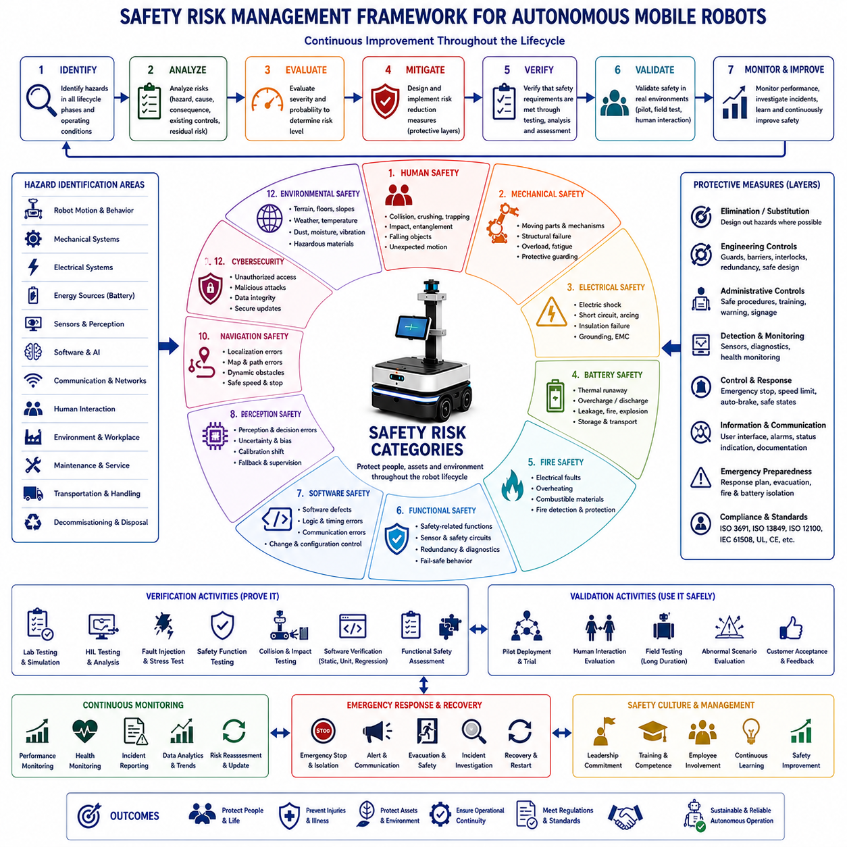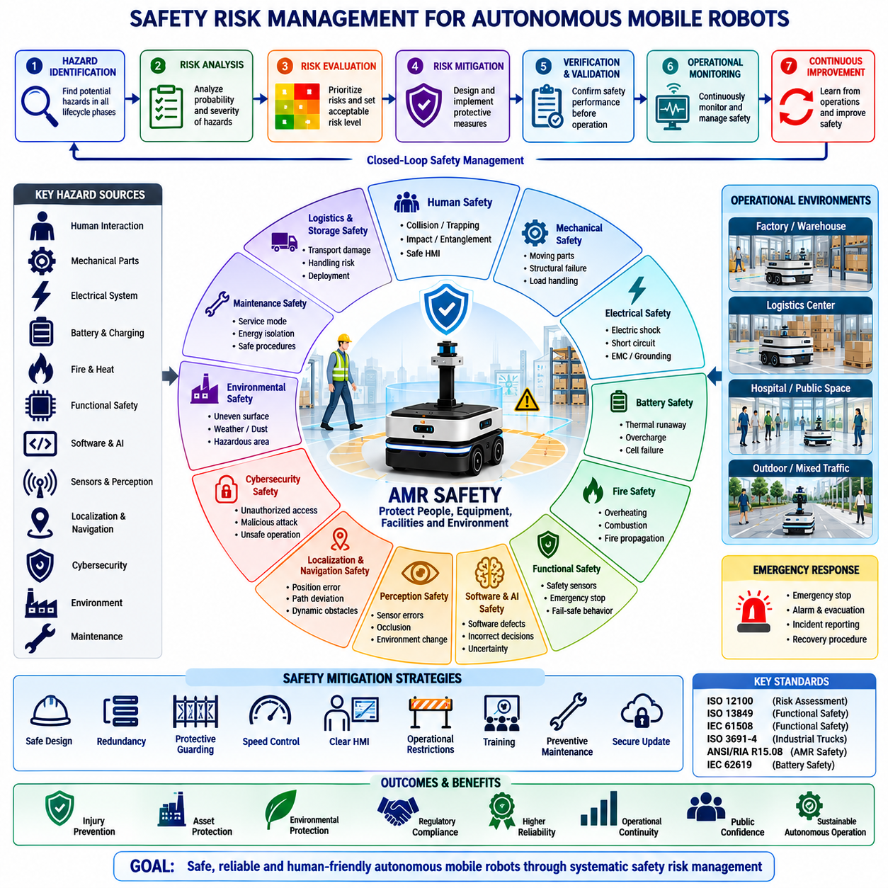
안전 위험(Safety Risks)은 자율이동로봇(AMR, Autonomous Mobile Robot)의 개발, 배포, 운영, 유지보수, 폐기(Decommissioning) 과정에서 사람의 부상(Injury), 질병(Illness), 재산 피해(Property Damage), 환경 피해(Environmental Harm), 운영 중단(Operational Disruption), 심지어 생명 손실(Loss of Life)을 초래할 수 있는 불확실성과 위험 상황(Hazardous Condition)을 의미한다. 기술적 위험(Technical Risk)이 주로 시스템 성능이나 프로젝트 목표에 영향을 미치는 반면, 안전 위험은 사람, 장비, 시설, 주변 환경을 직접적으로 보호하는 것과 관련된다. 따라서 안전 위험 관리는 단순한 규제 준수(Regulatory Compliance)를 넘어 시스템 생명주기(System Lifecycle)의 모든 단계에 통합되어야 하는 핵심 엔지니어링 책임이다. 안전한 로봇 시스템은 본래의 작업을 효율적으로 수행할 뿐만 아니라 정상 및 비정상 운영 조건 모두에서 위험 사건(Hazardous Event)의 발생 가능성과 영향을 최소화하도록 설계되어야 한다.
안전 위험 식별(Safety Risk Identification)은 개념 설계(Concept Development) 단계에서 전체 운영 환경을 체계적으로 분석하는 것부터 시작된다. 엔지니어는 로봇의 이동(Motion), 기계 구조(Mechanical Structure), 전기 시스템(Electrical System), 전원(Power Source), 센서(Sensor), 액추에이터(Actuator), 소프트웨어(Software), 인공지능(AI, Artificial Intelligence)의 의사결정, 통신 시스템(Communication System), 유지보수 활동, 운송 절차, 사람과의 상호작용(Human Interaction)을 종합적으로 분석한다. 정상 운전, 시동(Startup), 종료(Shutdown), 비상 상황(Emergency Condition), 유지보수, 소프트웨어 업데이트, 부품 고장(Component Failure), 환경 변화(Environmental Disturbance)에서 발생 가능한 위험을 모두 식별한다. 이러한 초기 식별은 상세 설계 이전에 위험을 제거하거나 크게 줄일 수 있도록 하여 이후 개발 단계에서 발생할 수 있는 비용이 큰 재설계를 예방한다.
위험 분석(Hazard Analysis)은 안전 공학(Safety Engineering)의 기반이 된다. 위험 상황(Hazardous Situation), 위험 발생 원인(Initiating Event), 영향을 받는 사람(Affected Personnel), 예상 결과(Possible Consequence), 기존 보호 대책(Protective Measure), 남아 있는 잔여 위험(Residual Risk)을 체계적으로 분석한다. HAZOP(Hazard and Operability Study), FMEA(Failure Mode and Effects Analysis), FTA(Fault Tree Analysis), ETA(Event Tree Analysis), STPA(System-Theoretic Process Analysis)와 같은 구조화된 분석 기법은 복잡한 자율 로봇 시스템에서 위험을 체계적으로 식별하는 데 활용된다. 각각의 분석 방법은 서로 다른 특성을 가지므로 일반적으로 여러 기법을 함께 적용하여 보다 포괄적인 안전 분석을 수행한다.
인간 안전(Human Safety)은 로봇 시스템 개발 과정 전체에서 가장 높은 우선순위를 가진다. 자율이동로봇은 작업자(Worker), 방문자(Visitor), 협력업체 직원(Contractor), 유지보수 인력(Maintenance Personnel), 경우에 따라 일반인(Public)과 같은 공간에서 함께 동작한다. 사람과 관련된 주요 위험은 충돌(Collision), 끼임(Crushing), 협착(Trapping), 충격(Impact), 말림(Entanglement), 낙하물(Falling Object), 예기치 않은 움직임(Unexpected Motion), 상황 인식 저하(Reduced Situational Awareness), 부적절한 작업자 개입(Improper Operator Intervention) 등을 포함한다. 따라서 안전 공학은 예측 가능한 로봇 동작(Predictable Robot Behavior), 충분한 경고 시스템(Warning System), 안전한 운영 절차(Safe Operating Procedure), 필요한 경우 물리적 분리(Physical Separation), 직관적인 인간-기계 상호작용(Human-Machine Interaction)을 통해 부상 가능성을 최소화해야 한다.
기계 안전 위험(Mechanical Safety Risk)은 움직이는 부품(Moving Component), 회전 메커니즘(Rotating Mechanism), 리프팅 장치(Lifting Device), 관절 구조(Articulated Structure), 적재 장비(Payload Handling Equipment), 노출된 전달 장치(Transmission System), 구조적 파손(Structural Failure) 등에서 발생한다. 과도한 속도(Excessive Speed), 불안정한 적재(Unstable Load), 기계 피로(Mechanical Fatigue), 체결 부품 파손(Broken Fastener), 베어링(Bearing) 고장, 휠(Wheel) 손상, 서스펜션(Suspension) 붕괴, 예상하지 못한 구조 변형은 모두 위험한 상황을 만들 수 있다. 이를 방지하기 위해 보호 덮개(Protective Guard), 기계식 스토퍼(Mechanical Stop), 하중 제한(Load Limitation), 필요한 경우 구조 이중화(Structural Redundancy), 예방 정비(Preventive Maintenance), 지속적인 점검(Inspection), 충분한 설계 여유(Design Margin)를 적용한다.
전기 안전 위험(Electrical Safety Risk)은 고전류 회로(High-Current Circuit), 배터리 시스템(Battery System), 충전 장치(Charging Equipment), 모터 드라이브(Motor Drive), 노출된 전도체(Exposed Conductor), 절연 파괴(Insulation Failure), 단락(Short Circuit), 전기 아크(Electrical Arcing), 전자파 간섭(Electromagnetic Interference), 접지(Grounding) 불량 등과 관련된다. 부적절한 절연은 감전(Electric Shock)의 위험을 만들 수 있으며, 리튬 배터리(Lithium Battery)의 열폭주(Thermal Runaway)는 화재(Fire)나 폭발(Explosion)을 유발할 수 있다. 따라서 보호 접지, 절연 감시(Insulation Monitoring), 과전류 보호(Overcurrent Protection), 비상 차단 장치(Emergency Disconnect Device), 배터리 관리 시스템(BMS, Battery Management System), 열 감시(Thermal Monitoring), 고장 감지(Fault Detection), 국제 안전 규격 준수가 필수적이다.
배터리 안전(Battery Safety)은 현대 자율이동로봇이 대부분 고에너지 리튬 배터리를 사용하기 때문에 더욱 중요해지고 있다. 주요 위험에는 열폭주, 내부 단락(Internal Short Circuit), 기계적 손상(Mechanical Damage), 과충전(Overcharging), 과방전(Excessive Discharge), 제조 결함(Manufacturing Defect), 전해액 누출(Electrolyte Leakage), 화재 확산(Fire Propagation), 부적절한 보관(Storage) 등이 포함된다. 배터리 안전 공학은 열 해석(Thermal Analysis), 배터리 관리 시스템, 셀 균형 제어(Charge Balancing), 보호 케이스(Protective Enclosure), 환기(Ventilation), 온도 감시, 비상 절연(Emergency Isolation), 운송 절차, 검증된 충전 전략을 통합하여 배터리 생명주기 전체의 위험을 최소화한다.
화재 안전(Fire Safety)은 로봇 시스템 내부에 전기 장치(Electrical Equipment), 에너지 저장 장치(Energy Storage System), 가연성 재료(Combustible Material), 윤활유(Lubricant), 플라스틱(Plastic), 전선 절연체(Wiring Insulation), 고출력 전자 장치가 밀집되어 있기 때문에 매우 중요하다. 화재는 전기적 결함(Electrical Fault), 과열(Overheating), 배터리 이상, 외부 점화원(Ignition Source), 환경 조건에 의해 발생할 수 있다. 화재 예방을 위해 온도 감시, 난연성 재료(Flame-Resistant Material), 구획 분리(Compartment Separation), 자동 정지 절차(Automatic Shutdown), 화재 감지(Fire Detection), 비상 환기(Emergency Ventilation), 시설의 화재 방호 시스템(Fire Protection Infrastructure)과의 연계를 고려해야 한다.
기능 안전(Functional Safety)은 안전 기능(Safety Function)을 담당하는 전기(Electrical), 전자(Electronic), 프로그래머블 시스템(Programmable System)의 오동작(Malfunction)으로 인해 발생하는 위험을 다룬다. 안전 센서(Safety Sensor), 비상정지 회로(Emergency Stop Circuit), 보호 스캐너(Protective Scanner), 속도 감시 시스템(Speed Monitoring System), 안전 제어기(Safety Controller), 제동 시스템(Braking System), 이중화 통신(Redundant Communication)은 고장이 발생하더라도 안전 기능을 유지해야 한다. 기능 안전 공학은 고장 허용(Fault Tolerance), 이중화(Redundancy), 진단 범위(Diagnostic Coverage), 실패 시 안전(Fail-Safe) 동작, 체계적인 검증(Systematic Validation), 국제 기능 안전 표준 준수를 핵심 원칙으로 한다.
소프트웨어 안전 위험(Software Safety Risk)은 소프트웨어가 로봇의 거의 모든 동작을 제어하기 때문에 점점 중요해지고 있다. 프로그램 오류(Programming Defect), 잘못된 알고리즘(Algorithm), 동시성 오류(Concurrency Failure), 시간 불안정(Timing Instability), 메모리 손상(Memory Corruption), 통신 오류(Communication Error), 설정 오류(Configuration Mistake), 예기치 않은 시스템 상호작용은 위험한 시스템 동작을 유발할 수 있다. 하드웨어 고장과 달리 소프트웨어 오류는 특정 조건에서만 나타날 수 있으므로 요구사항 관리(Requirements Management), 코딩 표준(Coding Standard), 독립적인 검증(Independent Verification), 광범위한 시험(Testing), 정적 분석(Static Analysis), 회귀 시험(Regression Testing), 형상 관리(Configuration Control), 엄격한 변경 관리(Change Management)가 반드시 필요하다.
인공지능 안전(AI Safety)은 학습 기반 시스템(Learning-Based System)이 결정론적(Deterministic)이 아니라 확률적(Probabilistic) 판단을 수행하기 때문에 새로운 안전 과제를 제시한다. 인식 오류(Perception Error), 객체 오분류(Object Misclassification), 불확실한 예측(Uncertain Prediction), 분포 변화(Distribution Shift), 부족한 학습 데이터(Incomplete Training Data), 예상하지 못한 환경 변화, 신뢰도 추정(Confidence Estimation) 실패는 내비게이션과 운영 판단에 영향을 줄 수 있다. AI 안전 공학은 대표성 있는 데이터셋(Representative Dataset), 불확실성 추정(Uncertainty Estimation), 필요한 경우 설명 가능성(Explainability), 지속적인 성능 모니터링, 신뢰도 기반 대체 전략(Confidence-Based Fallback Strategy), 불확실한 상황에서의 인간 감독(Human Supervision), 운영 제한(Operational Restriction)을 통해 이러한 위험을 관리한다.
인식 안전(Perception Safety)은 다양한 운영 환경에서 주변 환경을 정확하게 이해하는 능력에 달려 있다. 카메라(Camera), 라이다(LiDAR), 레이더(Radar), 초음파 센서(Ultrasonic Sensor), IMU(Inertial Measurement Unit), GNSS(Global Navigation Satellite System) 수신기, 센서 융합(Sensor Fusion) 알고리즘은 주변의 사람, 물체, 시설, 위험 요소를 인식하는 역할을 한다. 센서 오염(Sensor Contamination), 조명 변화(Lighting Variation), 기상 조건(Weather), 반사(Reflection), 진동(Vibration), 전자파 간섭(Electromagnetic Interference), 보정 드리프트(Calibration Drift), 동기화 오류(Synchronization Error)는 인식 정확도를 저하시킬 수 있다. 이를 위해 견고한 센서 융합, 자기 진단(Self-Diagnostics), 환경 감시(Environmental Monitoring), 이중화, 지속적인 보정 검증이 필요하다.
위치 추정 및 내비게이션 안전(Localization and Navigation Safety)은 충돌 회피(Collision Avoidance)와 운영 신뢰성에 직접적인 영향을 준다. 위치 오차(Position Estimation Error), 지도 오류(Map Inaccuracy), 위치 드리프트(Localization Drift), GNSS 신호 단절, 휠 슬립(Wheel Slippage), 임시 장애물, 동적인 환경, 변화된 시설 구조는 로봇이 계획된 경로에서 벗어나게 만들 수 있다. 따라서 내비게이션 안전은 이중화된 위치 추정 방법(Redundant Localization Method), 지속적인 신뢰도 평가(Confidence Evaluation), 장애물 예측(Obstacle Prediction), 보수적인 경로 계획(Conservative Path Planning), 속도 조절(Speed Adaptation), 비상 정지(Emergency Stop), 신뢰도가 낮을 경우의 복구 절차(Recovery Procedure)를 함께 적용해야 한다.
사이버보안(Cybersecurity)은 무단 접근(Unauthorized Access)이 로봇의 동작을 변경하거나 보호 기능을 무력화할 수 있기 때문에 안전과도 직접 연결된다. 악성 코드(Malicious Software), 통신 가로채기(Communication Interception), 무단 설정 변경(Unauthorized Configuration Change), 인증 정보(Credential) 탈취, 서비스 거부 공격(DoS, Denial-of-Service Attack), 손상된 소프트웨어 업데이트는 위험한 운영 상태를 만들 수 있다. 따라서 안전한 인증(Authentication), 암호화 통신(Encrypted Communication), 소프트웨어 서명(Software Signing), 접근 제어(Access Control), 네트워크 분리(Network Segmentation), 침입 탐지(Intrusion Detection), 취약점 관리(Vulnerability Management), 안전한 업데이트 절차, 지속적인 보안 모니터링이 필수적인 안전 요소가 된다.
환경 안전 위험(Environmental Safety Risk)은 운영 환경에 따라 크게 달라진다. 산업 현장에는 지게차(Forklift), 중장비(Heavy Machinery), 화학 물질(Chemical Material), 천장 크레인(Overhead Crane), 위험 물질(Hazardous Material), 협소 공간(Confined Space), 불균일한 바닥(Uneven Surface), 기상 변화, 먼지(Dust), 습기(Moisture), 진동, 극한 온도, 다양한 조명 조건이 존재한다. 실외 로봇은 여기에 보행자(Pedestrian), 차량(Traffic), 동물(Animal), 공사 구역(Construction Zone), 식생(Vegetation), 계절 변화까지 고려해야 한다. 따라서 배포 이전에 운영 환경을 충분히 평가하여 운영 한계(Operating Limit)와 적절한 보호 대책을 설정해야 한다.
인간-기계 상호작용 안전(Human-Machine Interaction Safety)은 로봇과 주변 작업자 사이의 명확하고 예측 가능한 의사소통을 목표로 한다. 시각 표시기(Visual Indicator), 경고음(Audible Warning), 예상 경로 표시(Projected Path), 사용자 인터페이스(User Interface), 운영 지침(Operating Instruction), 비상 조작 장치(Emergency Control), 유지보수 절차, 작업자 교육은 안전한 협업을 지원한다. 혼란스러운 인터페이스, 과도한 경보, 일관성 없는 로봇 동작, 불명확한 상태 정보, 부족한 문서는 작업자의 잘못된 판단을 유발할 수 있다. 따라서 사용자 중심 설계(Human-Centered Design)는 사용성과 안전성을 동시에 향상시키는 핵심 원칙이 된다.
유지보수 안전(Maintenance Safety)은 정비 과정에서 보호 덮개가 제거되고, 전원이 분리되거나, 소프트웨어가 수정되고, 진단 절차가 수행되기 때문에 더욱 중요하다. 유지보수 안전은 잠금 및 표지(Lockout-Tagout), 잔류 에너지 차단(Stored Energy Isolation), 서비스 모드(Service Mode), 유지보수 문서, 전문 교육, 점검 체크리스트(Checklist), 전용 공구(Tool), 유지보수 후 검증(Post-Maintenance Validation)을 포함한다. 체계적인 유지보수 절차는 작업자의 부상을 줄이는 동시에 장기적인 시스템 신뢰성도 향상시킨다.
비상 대응(Emergency Response)은 예방 대책만으로 모든 위험을 제거할 수 없다는 점을 전제로 한다. 비상 정지 시스템(Emergency Stop System), 대피 절차(Evacuation Procedure), 통신 절차(Communication Protocol), 사고 보고(Incident Reporting), 의료 대응(Medical Response), 화재 진압(Fire Suppression), 배터리 절연(Battery Isolation), 복구 절차(Recovery Procedure), 사고 조사(Post-Incident Investigation)는 명확하게 문서화되고 정기적으로 훈련되어야 한다. 체계적인 비상 대응은 사고 발생 시 피해를 최소화하고 안전한 운영 상태를 빠르게 회복할 수 있도록 지원한다.
안전 검증(Safety Verification)은 운영 이전에 보호 대책이 안전 요구사항을 만족하는지를 확인하는 과정이다. 실험실 시험(Laboratory Testing), 시뮬레이션(Simulation), 하드웨어 인 더 루프(HIL, Hardware-in-the-Loop), 환경 시험(Environmental Qualification), 고장 주입(Fault Injection), 비상 정지 검증, 충돌 시험(Collision Test), 소프트웨어 검증, 기능 안전 평가(Functional Safety Assessment), 통합 시스템 시험(Integrated System Testing)을 수행한다. 이러한 검증 과정에서 확보된 객관적인 증거(Objective Evidence)는 식별된 위험이 허용 가능한 수준까지 감소했음을 입증한다.
안전 확인(Safety Validation)은 기술적인 검증을 넘어 실제 운영 환경에서 시스템이 안전하게 동작하는지를 입증하는 과정이다. 파일럿 운영(Pilot Deployment), 감독 하의 운영 시험(Supervised Operational Trial), 인간 상호작용 평가(Human Interaction Study), 장기 현장 시험(Long-Duration Field Test), 비정상 시나리오(Abnormal Scenario) 평가, 고객 수용(Customer Acceptance)을 통해 실제 안전성을 확인한다. 실제 운영 환경에는 실험실에서 완전히 재현하기 어려운 다양한 불확실성과 사람의 행동이 존재하기 때문에 이러한 확인 과정은 매우 중요하다.
안전 문화(Safety Culture)는 장기적인 운영 성공을 결정하는 핵심 요소이다. 어떠한 엔지니어링 절차도 모든 위험을 완전히 제거할 수는 없다. 사고 보고(Incident Reporting), 지속적인 학습(Continuous Learning), 경영진의 지원(Management Commitment), 직원 참여(Employee Involvement), 선제적인 위험 식별(Proactive Hazard Identification)을 장려하는 조직은 단순히 규정만 준수하는 조직보다 훨씬 높은 안전 성과를 달성한다. 안전은 기술적인 요구사항이 아니라 조직 전체가 공유하는 핵심 가치가 되어야 한다.
잔여 위험(Residual Risk)은 현실적으로 가능한 모든 위험 저감 조치를 수행한 이후에도 남아 있는 위험을 의미한다. 따라서 엔지니어링 의사결정은 기술적 실현 가능성(Technical Feasibility), 운영 성능, 경제성(Economic Consideration), 사용성(Usability), 허용 가능한 안전 수준(Acceptable Safety Level) 사이의 균형을 고려해야 한다. 잔여 위험은 명확하게 문서화되고 이해관계자에게 전달되어야 하며, 운영 중에도 지속적으로 모니터링하고 기술 발전, 환경 변화, 운영 절차, 규제 변화에 맞추어 정기적으로 재평가되어야 한다.
효율적인 안전 위험 관리(Safety Risk Management)는 위험 식별(Hazard Identification), 위험 평가(Risk Assessment), 보호 설계(Protective Design), 검증(Verification), 확인(Validation), 운영 모니터링(Operational Monitoring), 사고 조사(Incident Investigation), 유지보수 계획(Maintenance Planning), 사이버보안 보호(Cybersecurity Protection), 비상 대응(Emergency Preparedness), 규제 준수(Regulatory Compliance), 지속적인 개선(Continuous Improvement)을 하나의 통합된 엔지니어링 프레임워크로 관리한다. 객관적인 검증 증거(Objective Evidence), 다학제 협업(Multidisciplinary Collaboration), 생명주기 관리(Lifecycle Management)를 기반으로 한 체계적인 안전 공학을 통해 자율이동로봇은 사람, 장비, 시설, 주변 환경을 신뢰성 있게 보호하면서도 효율적이고 생산적이며 지속 가능한 자율 운영을 달성할 수 있다.

24.04 Operational Risks · 운영 리스크
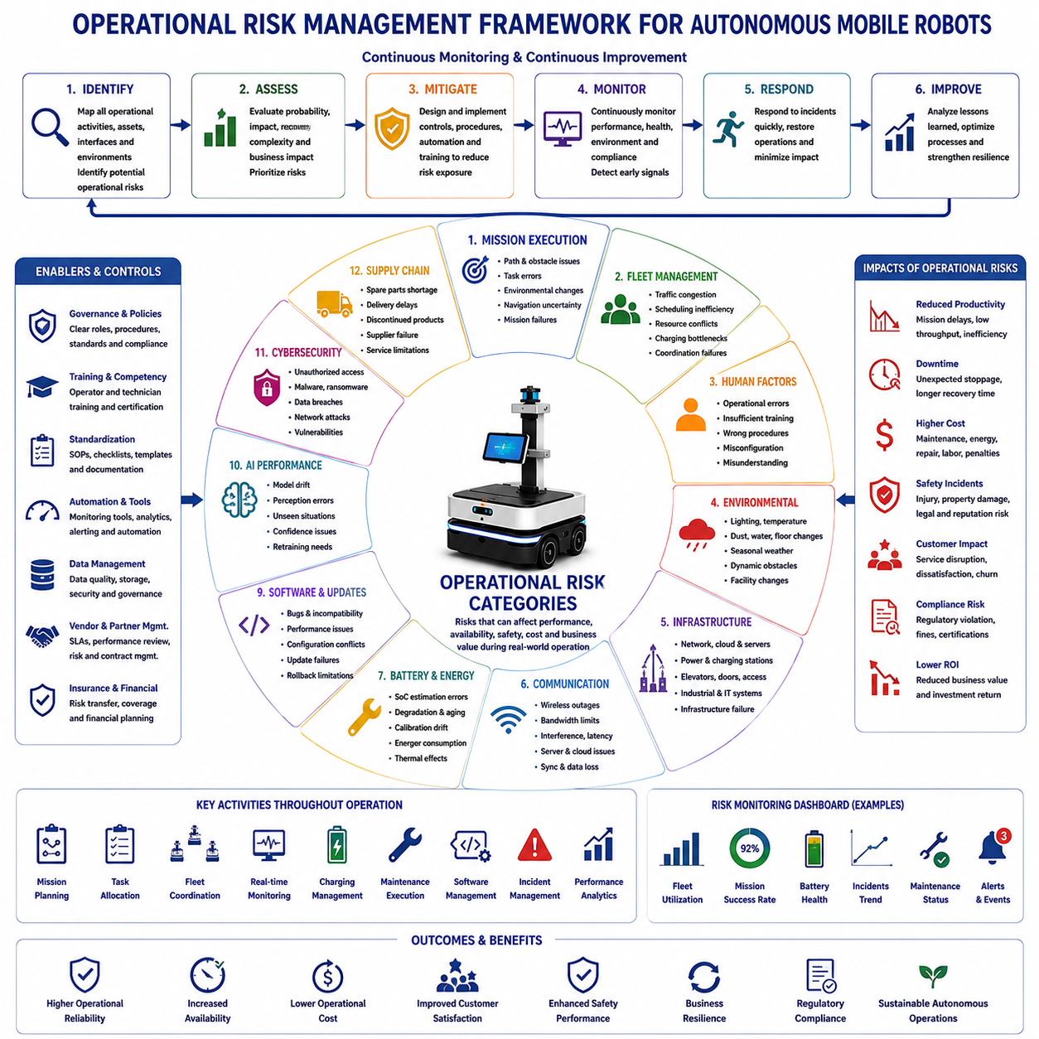
운영 위험(Operational Risks)은 자율이동로봇(AMR, Autonomous Mobile Robot)이 실제 운영 환경에서 성능(Performance), 신뢰성(Reliability), 안전성(Safety), 효율성(Efficiency), 가용성(Availability), 비즈니스 가치(Business Value)를 저하시킬 수 있는 불확실성과 예기치 않은 사건을 의미한다. 기술적 위험(Technical Risk)이 주로 시스템 개발 과정에서 발생하는 반면, 운영 위험은 로봇이 배포(Deployment)된 이후 사람, 시설(Infrastructure), 변화하는 환경, 업무 프로세스(Business Process), 조직의 운영 절차(Operational Workflow)와 지속적으로 상호작용하면서 발생한다. 이러한 위험은 로봇 자체의 성능뿐만 아니라 생산 연속성(Production Continuity), 고객 만족(Customer Satisfaction), 유지보수 비용(Maintenance Cost), 규제 준수(Regulatory Compliance), 장기적인 투자 수익률(Return on Investment)에도 직접적인 영향을 미친다. 따라서 효과적인 운영 위험 관리는 엔지니어링, 운영 관리(Operations Management), 유지보수 계획(Maintenance Planning), 인간 요소(Human Factors), 지속적인 성능 모니터링을 제품의 전체 운영 생명주기(Operational Lifecycle)에 걸쳐 통합하여 수행해야 한다.
운영 위험 식별(Operational Risk Identification)은 정상적인 운영 과정에서 수행되는 모든 활동을 분석하는 것에서 시작된다. 엔지니어는 미션 수행(Mission Execution), 플릿(Fleet) 협업, 충전 작업(Charging Operation), 유지보수 절차, 작업자 상호작용(Operator Interaction), 물류 작업(Logistics Workflow), 비상 대응(Emergency Response), 소프트웨어 업데이트, 인프라 가용성, 환경 조건(Environmental Condition), 조직 운영 절차를 종합적으로 분석한다. 각각의 운영 활동은 실패 가능성(Probability of Failure), 운영 영향도(Operational Impact), 복구 복잡도(Recovery Complexity), 비즈니스 목표에 미치는 영향을 기준으로 평가된다. 이러한 운영 프로세스의 체계적인 분석은 일상적인 생산 활동이나 고객 서비스에 영향을 미치기 전에 잠재적인 취약점을 발견하도록 지원한다.
미션 수행 위험(Mission Execution Risk)은 로봇이 동적인 환경에서 작업을 수행할 때 발생한다. 예상하지 못한 장애물(Obstacle), 작업 우선순위 변경, 잘못된 작업 할당(Task Assignment), 통신 지연(Communication Delay), 내비게이션(Navigation) 불확실성, 위치 추정(Localization) 드리프트(Drift), 적재물(Payload)의 불안정성, 환경 변화는 미션 완료를 방해할 수 있다. 미션 실패는 생산성을 저하시킬 뿐만 아니라 사람의 개입(Manual Intervention)을 증가시키고 운영 비용을 높인다. 따라서 견고한 미션 계획(Mission Planning), 동적 작업 할당(Dynamic Task Allocation), 지속적인 모니터링, 자동 복구 절차(Automatic Recovery Procedure), 지능형 미션 재조정(Intelligent Mission Rescheduling)은 변화하는 환경에서도 높은 운영 신뢰성을 유지하도록 지원한다.
플릿 관리 위험(Fleet Management Risk)은 여러 대의 로봇이 동일한 환경에서 동시에 운영될수록 더욱 중요해진다. 교통 혼잡(Traffic Congestion), 자원 경쟁(Resource Competition), 통신 충돌(Communication Conflict), 충전 스테이션 병목(Charging Station Bottleneck), 비효율적인 스케줄링(Scheduling), 동기화 실패(Synchronization Failure), 중앙 집중식 제어의 한계는 개별 로봇의 성능이 우수하더라도 전체 플릿의 생산성을 저하시킬 수 있다. 따라서 플릿 최적화는 지능형 협업 알고리즘(Intelligent Coordination Algorithm), 확장 가능한 플릿 관리 소프트웨어, 분산 의사결정(Distributed Decision-Making), 실시간 모니터링, 적응형 스케줄링(Adaptive Scheduling)을 통해 운영 효율성과 시스템 안정성을 동시에 확보해야 한다.
사람의 운영 오류(Human Operational Error)는 운영 중단을 유발하는 가장 흔한 원인 가운데 하나이다. 잘못된 미션 할당, 부적절한 로봇 시동 절차, 잘못된 유지보수 작업, 무단 소프트웨어 변경, 설정(Configuration) 오류, 충전 실수, 부족한 작업자 교육, 로봇 기능에 대한 오해는 대부분 예방 가능한 운영 장애를 발생시킨다. 사람 중심의 운영 절차(Human-Centered Operational Procedure), 표준 작업 지침(Standard Operating Procedure), 직관적인 사용자 인터페이스(User Interface), 역량 기반 교육(Competency-Based Training), 운영 체크리스트(Checklist), 의사결정 지원 시스템(Decision Support System)은 이러한 사람에 의한 위험을 크게 줄이고 운영의 일관성을 향상시킨다.
환경 변화(Environmental Variability)는 자율이동로봇이 매일 동일한 조건에서 운영되지 않기 때문에 지속적으로 운영 성능에 영향을 미친다. 조명 변화(Lighting Change), 온도(Temperature), 습도(Humidity), 먼지(Dust), 물기(Water Exposure), 계절 변화, 바닥 오염(Floor Contamination), 공사 작업(Construction Activity), 가구 이동(Furniture Relocation), 임시 적재 공간(Temporary Storage Area), 예기치 않은 장애물은 내비게이션과 인식(Perception)의 정확도를 저하시킬 수 있다. 지속적인 환경 모니터링, 적응형 알고리즘(Adaptive Algorithm), 예방 정비, 명확한 운영 한계(Operational Limit)를 설정함으로써 다양한 환경에서도 안정적인 성능을 유지할 수 있다.
인프라 의존성(Infrastructure Dependency)은 로봇이 일상적인 운영 과정에서 다양한 지원 시스템에 의존하기 때문에 발생한다. 무선 통신망(Wireless Communication Network), 충전 스테이션(Charging Station), 클라우드 서비스(Cloud Service), 플릿 서버(Fleet Server), 위치 추정 인프라(Positioning Infrastructure), 전력 공급(Electrical Power), 출입 통제 시스템(Access Control System), 엘리베이터(Elevator), 자동문(Automatic Door), 산업 제어 시스템(Industrial Control System), 기업 소프트웨어(Enterprise Software)는 모두 로봇 운영을 지원한다. 이러한 인프라 가운데 어느 하나라도 장애가 발생하면 정상적인 로봇도 운영을 지속하지 못할 수 있다. 따라서 인프라 이중화(Redundancy), 예방 정비, 백업 시스템(Backup System), 로컬 자율 기능(Local Autonomous Capability), 명확한 복구 절차를 갖추는 것이 중요하다.
통신 장애(Communication Failure)는 연결형 로봇 시스템에서 운영 연속성에 직접적인 영향을 준다. 일시적인 무선 통신 장애, 대역폭(Bandwidth) 부족, 네트워크 혼잡(Network Congestion), 전파 간섭(Interference), 클라우드 연결 문제, 서버 유지보수(Server Maintenance), 사이버보안 사고(Cybersecurity Incident), 통신 장비 고장은 미션 수행과 플릿 협업을 방해할 수 있다. 따라서 운영 아키텍처는 로컬 의사결정(Local Decision-Making), 작업 버퍼링(Buffered Task Execution), 통신 이중화, 성능 저하 대응(Graceful Degradation), 네트워크 복구 후 자동 동기화(Automatic Synchronization)를 포함하여 통신 장애 시에도 운영 중단을 최소화해야 한다.
배터리 운영 위험(Battery Operational Risk)은 에너지 공급이 미션 연속성과 작업 일정에 직접적인 영향을 주기 때문에 매우 중요하다. 예상보다 빠른 배터리 성능 저하(Battery Degradation), 부정확한 충전 상태(State of Charge) 추정, 충전 스테이션 고장, 충전 대기열(Charging Queue) 증가, 잘못된 충전 방식, 온도 영향, 과도한 에너지 소비(Energy Consumption), 셀(Cell) 균형 문제는 운영 가용성을 크게 저하시킬 수 있다. 따라서 지능형 에너지 관리(Intelligent Energy Management)는 배터리 상태 예측(Battery Health Prediction), 충전 일정 최적화, 작업 부하 분산(Workload Balancing), 열 모니터링(Thermal Monitoring), 예방적 배터리 교체를 통해 운영 효율을 극대화해야 한다.
유지보수 관련 운영 위험(Maintenance-Related Operational Risk)은 예방 정비(Preventive Maintenance)가 지연되거나 부적절하게 수행되거나 누락될 때 발생한다. 기계 마모(Mechanical Wear), 센서 오염(Sensor Contamination), 보정 드리프트(Calibration Drift), 배터리 노화(Battery Aging), 소프트웨어 불일치(Software Inconsistency), 윤활 성능 저하(Lubrication Degradation), 전기 연결 불량(Electrical Connection Failure), 냉각 시스템 오염(Cooling System Contamination)은 시간이 지날수록 운영 신뢰성을 감소시킨다. 체계적인 예방 정비 일정, 예지 진단(Predictive Diagnostics), 자동 상태 감시(Automated Health Monitoring), 유지보수 문서, 예비 부품 관리, 기술자 인증(Technician Certification)은 예기치 않은 가동 중단(Downtime)을 줄이고 장비 수명을 연장한다.
소프트웨어 운영 위험(Software Operational Risk)은 소프트웨어가 지속적인 업데이트(Update), 기능 추가, 사이버보안 패치(Security Patch), 설정 변경을 통해 계속 발전하기 때문에 운영 기간 전체에 걸쳐 존재한다. 새로운 소프트웨어 릴리스(Release)는 실험실 검증을 통과했더라도 호환성 문제(Compatibility Issue), 성능 저하(Performance Degradation), 설정 충돌(Configuration Conflict), 예기치 않은 상호작용을 발생시킬 수 있다. 따라서 통제된 릴리스 관리(Release Management), 단계적 배포(Staged Deployment), 롤백(Rollback) 기능, 기준선(Configuration Baseline), 회귀 시험(Regression Testing), 지속적인 모니터링을 통해 소프트웨어 개선이 운영 안정성을 해치지 않도록 해야 한다.
인공지능 운영 위험(AI Operational Risk)은 학습 모델(Model)이 실제 운영 환경에서 학습 데이터에 포함되지 않은 새로운 상황을 지속적으로 경험하기 때문에 발생한다. 환경 외관 변화, 작업 방식 변화, 객체 특성 변화, 계절 변화, 고객 운영 방식의 변화는 인식 정확도와 의사결정 품질을 점진적으로 저하시킬 수 있다. 지속적인 AI 성능 모니터링, 주기적인 재학습(Retraining), 신뢰도 추정(Confidence Estimation), 운영 데이터 피드백(Operational Feedback), 신중한 모델 배포는 AI 성능 저하를 예방하고 안정적인 운영을 유지하는 데 중요한 역할을 한다.
위치 추정 및 지도 관리 위험(Localization and Mapping Risk)은 장기적인 내비게이션 안정성에 영향을 준다. 시설 구조 변경, 임시 공사, 장비 이동, 환경 마모, 랜드마크(Landmark) 손상, 바닥 표시 변경, 인프라 변화는 지도가 최신 상태로 유지되지 않을 경우 위치 추정 정확도를 감소시킨다. 정기적인 지도 검증(Map Verification), 자동 변화 감지(Change Detection), 점진적 지도 업데이트(Incremental Map Updating), 다중 센서 위치 추정(Multi-Sensor Localization), 주기적인 내비게이션 검증은 장기 운영에서도 안정적인 위치 정확도를 유지하도록 지원한다.
사이버보안 운영 위험(Cybersecurity Operational Risk)은 로봇이 기업 시스템, 클라우드 서비스, 원격 지원 플랫폼(Remote Support Platform), 모바일 장치(Mobile Device)와 지속적으로 데이터를 교환하기 때문에 비즈니스 연속성에도 영향을 미친다. 무단 접근(Unauthorized Access), 랜섬웨어(Ransomware), 악성 코드(Malicious Software), 인증 정보 탈취(Credential Theft), 네트워크 공격(Network Attack), 안전하지 않은 원격 접속(Insecure Remote Access), 소프트웨어 공급망 취약점, 데이터 변조(Data Manipulation)는 운영을 중단시키거나 중요한 비즈니스 정보를 노출시킬 수 있다. 지속적인 취약점 모니터링(Vulnerability Monitoring), 접근 제어(Access Control), 인증(Authentication), 암호화 통신(Encrypted Communication), 사고 대응 계획(Incident Response Planning), 정기적인 보안 업데이트(Security Update)는 운영 위험 관리의 필수 요소이다.
공급망 운영 위험(Supply Chain Operational Risk)은 시스템이 배포된 이후에도 계속 운영에 영향을 준다. 예비 부품 부족(Spare Part Shortage), 부품 교체 지연, 제품 단종(Product Discontinuation), 소모품 부족(Consumable Shortage), 공급업체 파산(Supplier Bankruptcy), 운송 지연(Transportation Interruption), 유지보수 계약 제한은 수리 시간을 크게 증가시킬 수 있다. 따라서 장기 운영 계획에는 예비 부품 재고 관리, 공급업체 다변화(Supplier Diversification), 제품 생명주기 관리(Lifecycle Monitoring), 서비스 계약(Service Agreement), 대체 조달 전략(Alternative Sourcing Strategy), 예측 기반 구매 계획(Predictive Procurement Planning)이 포함되어야 한다.
규제 준수 위험(Regulatory Compliance Risk)은 안전 규정(Safety Regulation), 사이버보안 요구사항, 환경 규제(Environmental Standard), 산업 표준(Industrial Standard), 인증 요구사항(Certification Requirement)이 시간이 지남에 따라 변화하면서 발생한다. 초기에는 규정을 만족하던 운영 절차도 새로운 법률이나 산업 표준의 개정으로 인해 변경이 필요할 수 있다. 지속적인 규제 모니터링(Regulatory Monitoring), 정기 감사(Audit), 문서 업데이트, 직원 교육, 선제적인 규제 분석은 운영 효율성을 유지하면서도 법적 요구사항을 지속적으로 만족하도록 지원한다.
비즈니스 연속성 위험(Business Continuity Risk)은 단순한 시스템 고장을 넘어 조직 전체의 운영 지속성을 고려한다. 자연재해(Natural Disaster), 전력 공급 장애(Utility Failure), 감염병(Pandemic), 인력 부족(Labor Shortage), 운송 장애, 시설 폐쇄(Facility Closure), 공급업체 문제, 대규모 인프라 장애는 로봇 자체가 정상이어도 운영을 중단시킬 수 있다. 사업 연속성 계획(Business Continuity Planning)은 비상 운영 절차(Contingency Procedure), 대체 운영 모드(Alternative Operating Mode), 백업 시설(Backup Facility), 비상 통신 계획(Emergency Communication Plan), 복구 우선순위(Recovery Priority), 자원 배분(Resource Allocation)을 포함하여 주요 업무를 신속하게 복구할 수 있도록 한다.
운영 데이터 품질(Operational Data Quality)은 경영 및 엔지니어링 의사결정의 신뢰성을 결정한다. 데이터 누락(Missing Data), 부정확한 센서 측정, 불완전한 로그(Logging), 시간 동기화 오류(Time Synchronization Error), 유지보수 기록 누락, 통신 손실, 데이터베이스(Database) 손상, 부적절한 데이터 관리(Data Governance)는 운영 분석의 정확성을 떨어뜨린다. 따라서 표준화된 데이터 수집(Standardized Data Collection), 시간 동기화, 데이터 검증(Data Validation), 안전한 저장(Storage), 백업 전략, 체계적인 데이터 관리 체계가 반드시 필요하다.
성능 저하(Performance Degradation)는 대부분 갑작스럽게 발생하기보다 점진적으로 진행된다. 내비게이션 효율 저하, 미션 수행 시간 증가, 배터리 용량 감소, 위치 추정 불확실성 증가, 센서 노화(Sensor Aging), 통신 품질 저하, 소프트웨어 자원 사용량 증가, 유지보수 빈도 증가 등은 심각한 고장이 발생하기 전에 나타나는 초기 신호이다. 지속적인 성능 추세 분석(Performance Trending), 예측 분석(Predictive Analytics), 이상 탐지(Anomaly Detection), 상태 지표(Health Indicator), 장기 운영 대시보드(Operational Dashboard)는 이러한 변화를 조기에 발견하여 운영에 미치는 영향을 최소화하도록 지원한다.
사고 관리(Incident Management)는 운영 중 발생하는 이상 상황을 체계적으로 처리하기 위한 절차이다. 모든 사고는 관찰된 증상(Symptom), 환경 조건, 영향을 받은 시스템, 운영 영향도, 시정 조치(Corrective Action), 복구 시간(Recovery Time), 근본 원인 분석(Root Cause Analysis), 예방 권고사항(Preventive Recommendation), 교훈(Lesson Learned)을 포함하여 기록되어야 한다. 체계적인 사고 조사는 조직의 지식을 축적하고 동일한 유형의 운영 장애가 반복되는 것을 방지하는 데 중요한 역할을 한다.
변경 관리(Change Management)는 운영 중인 로봇 시스템에 변경 사항을 적용할 때 발생하는 위험을 줄이는 과정이다. 하드웨어 업그레이드(Hardware Upgrade), 소프트웨어 릴리스, 인프라 개선, 운영 절차 변경, AI 모델 업데이트, 설정 변경, 유지보수 절차 개선은 승인(Approval), 시험(Testing), 문서화(Document), 배포, 검증(Verification), 롤백 절차를 포함하는 통제된 변경 관리 프로세스를 따라야 한다. 이러한 공식적인 변경 관리는 지속적인 기술 발전을 가능하게 하면서도 고객 운영을 방해하지 않도록 지원한다.
조직 준비도(Organizational Readiness)는 기술만으로는 안정적인 운영을 보장할 수 없기 때문에 운영 성공에 매우 중요한 요소이다. 경영진의 지원(Management Commitment), 명확한 역할과 책임(Clear Responsibility), 작업자의 역량(Operator Competency), 유지보수 능력, 기술 지원(Technical Support), 예비 부품 관리, 문서 품질, 조직 내 의사소통(Communication), 지속적인 교육은 조직의 운영 성숙도(Operational Maturity)를 결정한다. 체계적인 운영 관리 체계를 갖춘 조직은 기술 중심 조직보다 로봇 활용률(Utilization), 가동 시간(Uptime), 안전성, 고객 만족도에서 더욱 우수한 성과를 달성한다.
지속적인 운영 모니터링(Continuous Operational Monitoring)은 자율이동로봇의 전체 운영 기간 동안 가장 중요한 활동 가운데 하나이다. 운영 대시보드(Operation Dashboard)는 미션 통계(Mission Statistics), 플릿 활용률(Fleet Utilization), 배터리 상태(Battery Health), 내비게이션 정확도(Navigation Accuracy), 통신 품질, 유지보수 이력(Maintenance History), 사고 발생 빈도, 에너지 소비(Energy Consumption), 소프트웨어 상태, 환경 정보, 비즈니스 성과 지표(Business Performance Indicator)를 지속적으로 수집한다. 엔지니어링 팀은 이러한 데이터를 분석하여 새로운 운영 위험을 조기에 발견하고 자원 배분을 최적화하며 유지보수 계획과 운영 절차를 지속적으로 개선하고 객관적인 근거에 기반한 의사결정을 수행한다.
효율적인 운영 위험 관리(Operational Risk Management)는 운영 계획(Operational Planning), 미션 관리(Mission Management), 플릿 협업(Fleet Coordination), 유지보수 전략(Maintenance Strategy), 인프라 관리(Infrastructure Management), 사이버보안(Cybersecurity), 사업 연속성(Business Continuity), 변경 관리(Change Management), 사고 대응(Incident Response), 조직 준비도(Organizational Readiness), 규제 준수(Regulatory Compliance), 지속적인 성능 개선(Continuous Performance Improvement)을 하나의 통합된 운영 프레임워크(Operational Framework)로 관리한다. 운영 과정에서 발생하는 불확실성을 선제적으로 식별하고 현장 성능(Field Performance)을 지속적으로 모니터링하며 체계적인 엔지니어링 활동과 조직의 지속적인 학습(Continuous Organizational Learning)을 수행함으로써 자율이동로봇은 더욱 높은 운영 신뢰성, 뛰어난 비즈니스 회복력(Business Resilience), 향상된 고객 신뢰(Customer Confidence), 최적화된 생명주기 비용(Lifecycle Cost), 그리고 다양한 산업 및 상업 환경에서 지속 가능한 장기 자율 운영(Long-Term Autonomous Operation)을 달성할 수 있다.

24.05 AI and Cybersecurity Risks · AI·사이버보안 리스크
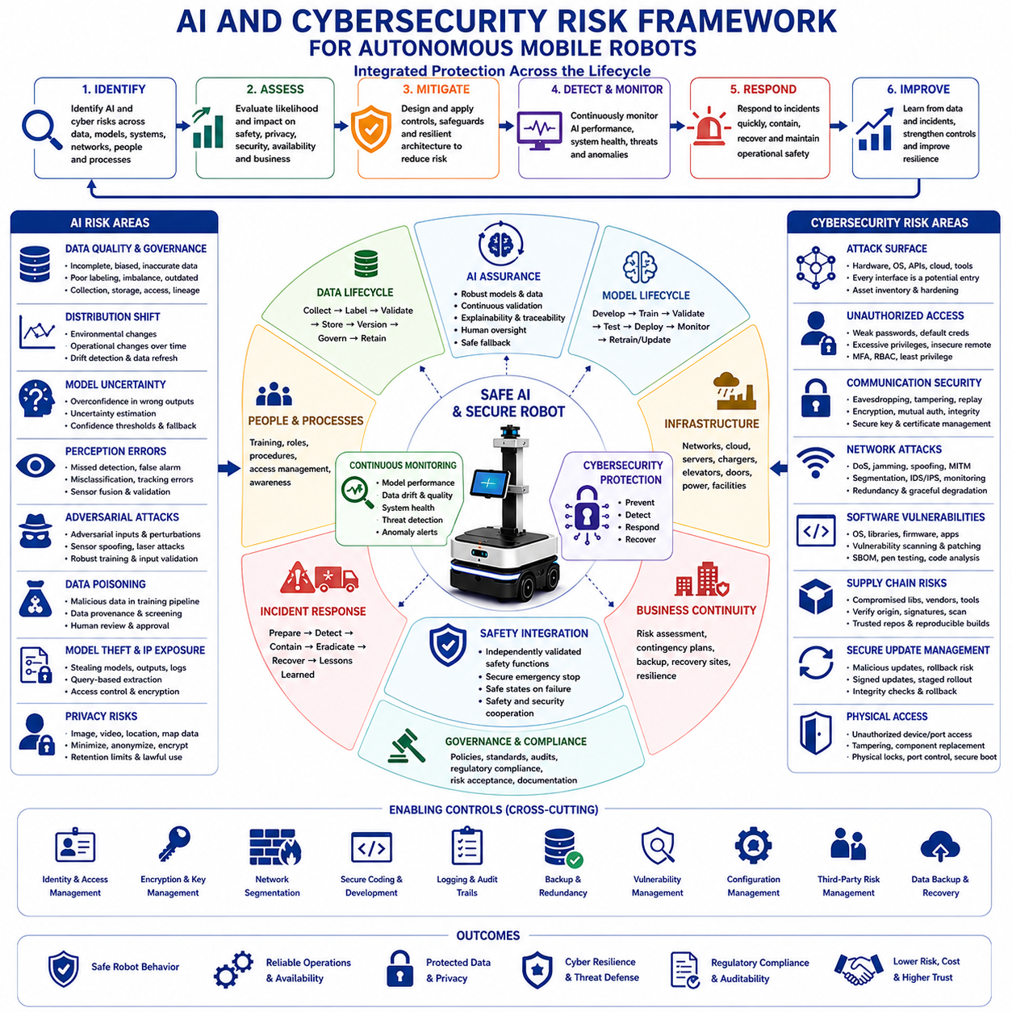
인공지능 및 사이버보안 위험(AI and Cybersecurity Risks)은 자율이동로봇(AMR, Autonomous Mobile Robot)의 안전성(Safety), 신뢰성(Reliability), 개인정보 보호(Privacy), 무결성(Integrity), 가용성(Availability), 운영 성능(Operational Performance)을 훼손할 수 있는 상호 연결된 불확실성을 의미한다. 현대의 로봇은 머신러닝 모델(Machine Learning Model), 인식 알고리즘(Perception Algorithm), 클라우드 플랫폼(Cloud Platform), 무선 네트워크(Wireless Network), 원격 지원 도구(Remote Support Tool), 소프트웨어 라이브러리(Software Library), 지속적인 데이터 교환에 의존한다. 이러한 요소 가운데 어느 하나라도 취약점이 존재하면 잘못된 로봇 의사결정, 무단 제어, 민감 데이터 노출, 운영 중단, 안전하지 않은 물리적 동작이 발생할 수 있다. 따라서 효과적인 위험 관리는 AI 보증(AI Assurance)과 사이버보안 보호(Cybersecurity Protection)를 별개의 기술 활동이 아니라 하나의 통합된 생명주기 책임(Lifecycle Responsibility)으로 다루어야 한다.
AI 위험(AI Risk)은 학습 데이터(Training Data)의 품질과 적합성에서 시작된다. 불완전한 데이터셋(Dataset), 부정확한 라벨(Label), 제한된 환경 다양성(Environmental Diversity), 클래스 불균형(Class Imbalance), 오래된 사례, 중복 데이터, 숨겨진 수집 편향(Collection Bias)은 개발 환경에서는 높은 성능을 보이지만 실제 운영에서는 실패하는 모델을 만들 수 있다. 자율이동로봇의 대표 데이터는 서로 다른 시설, 조명 조건, 객체 유형, 교통 패턴, 기상 조건, 센서 노이즈, 사람의 행동, 비정상 상황을 포함해야 한다. 따라서 데이터 거버넌스(Data Governance)는 AI 생명주기 전반에서 데이터 수집, 라벨링(Labeling), 검증(Validation), 저장(Storage), 접근(Access), 버전 관리(Versioning), 추적성(Traceability)을 통제해야 한다.
분포 변화(Distribution Shift)는 실제 운영 환경이 학습 데이터에 포함된 조건과 달라질 때 발생한다. 깨끗한 창고 환경에서 학습된 인식 모델은 먼지, 어두운 조명, 비, 변경된 레이아웃(Layout), 반사 표면, 혼잡한 환경에서 성능이 크게 저하될 수 있다. 장비 노후화, 계절 변화, 새로운 포장재, 작업복 변경, 교통 흐름 변화와 같은 점진적 변화도 시간이 지나면서 모델 정확도를 감소시킨다. 따라서 배포 이후에도 신뢰성 있는 AI 동작을 유지하려면 지속적인 현장 모니터링(Field Monitoring), 드리프트 감지(Drift Detection), 신뢰도 평가(Confidence Assessment), 데이터셋 갱신, 통제된 재학습(Retraining)이 필요하다.
모델 불확실성(Model Uncertainty)은 학습 기반 시스템이 보장된 결론이 아니라 확률적 출력(Probabilistic Output)을 생성하기 때문에 추가적인 위험을 만든다. 신경망(Neural Network)은 익숙하지 않은 객체나 손상된 센서 데이터를 입력받을 때 잘못된 예측에 높은 신뢰도를 부여할 수 있다. 내비게이션이나 안전 로직(Safety Logic)이 이러한 결과를 독립적으로 검증하지 않고 그대로 사용하면 로봇이 부적절한 행동을 수행할 수 있다. 따라서 AI 아키텍처는 신뢰도 임계값(Confidence Threshold), 불확실성 추정(Uncertainty Estimation), 규칙 기반 안전 제약(Rule-Based Safety Constraint), 이중화 센싱(Redundant Sensing), 인간 개입(Human Escalation), 대체 운영 모드(Fallback Mode)를 통해 불확실한 예측이 직접적인 위험 동작으로 이어지지 않도록 해야 한다.
인식 오류(Perception Error)는 미검출(Missed Detection), 오탐(False Alarm), 잘못된 분류(Incorrect Classification), 부정확한 깊이 추정(Depth Estimation), 불안정한 추적(Tracking), 분할 실패(Segmentation Failure), 인식 지연(Delayed Recognition)을 포함한다. 이러한 오류는 장애물 회피(Obstacle Avoidance), 위치 추정(Localization), 경로 계획(Route Planning), 적재물 처리(Payload Handling), 검사(Inspection), 사람과의 상호작용에 영향을 준다. 견고한 인식 기능을 확보하려면 다양한 검증 시나리오, 센서 융합(Sensor Fusion), 환경 진단(Environmental Diagnostics), 보정 모니터링(Calibration Monitoring), 시간적 일관성 검사(Temporal Consistency Check), 가시성이나 센서 상태가 허용 기준 이하로 저하될 때의 운영 제한이 필요하다. AI 출력은 절대적인 진실이 아니라 안전 아키텍처 내에서 활용되는 하나의 판단 근거로 취급되어야 한다.
AI 모델 설명 가능성(Explainability)과 추적성(Traceability)은 엔지니어가 로봇이 특정 결정을 내린 이유를 분석해야 할 때 중요하다. 복잡한 딥러닝 모델(Deep Learning Model)은 해석이 어려울 수 있으며, 이로 인해 고장 조사(Fault Investigation)와 규제 평가(Regulatory Assessment)가 복잡해진다. 모델 버전(Model Version), 학습 데이터셋, 파라미터(Parameter), 평가 결과, 배포 일자, 신뢰도 출력, 운영 사고에 대한 완전한 기록은 핵심적인 검증 근거가 된다. 설명 가능성 기법은 분석을 지원할 수 있지만, 객관적인 성능 시험(Objective Performance Testing), 시나리오 검증(Scenario Validation), 문서화된 엔지니어링 판단을 대체해서는 안 된다.
적대적 머신러닝(Adversarial Machine Learning)은 공격자가 의도적으로 모델 입력이나 학습 데이터를 조작할 때 발생하는 위험이다. 정교하게 설계된 시각 패턴, 변경된 표지판, 조작된 객체, 레이저 간섭(Laser Interference), 센서 스푸핑(Sensor Spoofing), 디지털 섭동(Digital Perturbation)은 인식 모델이 중요한 요소를 잘못 분류하게 만들 수 있다. 공격자는 학습 데이터셋을 오염시키거나 모델 업데이트 파이프라인(Update Pipeline)을 침해할 수도 있다. 방어 대책에는 신뢰할 수 있는 데이터 출처, 입력 검증(Input Validation), 이상 탐지(Anomaly Detection), 안전한 센서 인터페이스(Secure Sensor Interface), 적대적 시험(Adversarial Testing), 견고한 학습(Robust Training), 모델 무결성 검사(Model Integrity Check), 조작된 AI 출력의 영향을 제한하는 독립적 안전 장치가 포함된다.
데이터 오염(Data Poisoning)은 악의적이거나 잘못된 데이터가 학습 또는 재학습 과정에 유입될 때 발생한다. 전략적으로 수정된 소수의 데이터만으로도 일반적인 검증 결과는 정상으로 보이면서 특정 상황에서 모델 동작을 왜곡할 수 있다. 현장 데이터를 자동으로 수집하고 충분한 검토 없이 재학습하는 조직에서는 이러한 위험이 더욱 커진다. 안전한 데이터 출처 관리(Data Provenance), 승인 절차(Approval Workflow), 데이터셋 체크섬(Checksum), 이상 데이터 선별(Anomaly Screening), 접근 제어, 인간 검토(Human Review), 운영 데이터 수집과 실제 배포 모델 릴리스 사이의 분리는 학습 파이프라인을 보호하는 핵심 수단이다.
모델 탈취(Model Theft)와 지식재산권 노출(Intellectual Property Exposure)은 공격자가 학습된 가중치(Trained Weight), 추론 인터페이스(Inference Interface), 로그(Log), 모델 출력, 개발 시스템에 접근할 때 발생할 수 있다. 탈취된 모델은 독점 기술, 고객 정보, 운영 역량, 민감한 학습 패턴을 노출할 수 있다. 공격자는 반복적인 질의(Query)를 통해 모델 동작을 복제할 수도 있다. 암호화(Encryption), 제한된 접근, 안전한 모델 저장, 요청 제한(Rate Limiting), 실행 격리(Execution Isolation), 필요한 경우 워터마킹(Watermarking), 비정상적인 추론 활동 모니터링은 무단 모델 추출 가능성을 줄인다.
개인정보 보호 위험(Privacy Risk)은 자율이동로봇이 이미지(Image), 영상(Video), 음성(Audio), 위치 정보(Location Data), 시설 지도(Facility Map), 작업자 이동 패턴, 생산 정보, 고객 자산, 운영 기록을 수집할 수 있기 때문에 발생한다. 데이터 수집이 내비게이션이나 검사 업무에 필요하더라도 불필요한 장기 보관이나 취약한 접근 제어는 민감한 정보를 노출시킬 수 있다. 개인정보 보호 중심 설계(Privacy-Oriented Engineering)는 최소한의 데이터만 수집하고, 보관 기간을 제한하며, 가능한 경우 익명화(Anonymization)를 적용하고, 적법한 사용 목적을 정의하며, 접근을 통제하고, 저장 데이터를 암호화해야 한다. 또한 공유, 삭제, 2차 활용(Secondary Use)에 대한 명확한 관리 체계가 필요하다.
사이버보안 위험은 연결된 하드웨어와 소프트웨어가 만드는 공격 표면(Attack Surface)에서 시작된다. 로봇에는 임베디드 컴퓨터(Embedded Computer), 운영체제(Operating System), 무선 인터페이스(Wireless Interface), 원격 유지보수 도구, 웹 대시보드(Web Dashboard), 응용 프로그래밍 인터페이스(API, Application Programming Interface), 클라우드 서비스, 이동식 저장장치(Removable Media), 센서, 충전기(Charger), 기업 시스템 연결이 포함될 수 있다. 각각의 인터페이스는 잠재적인 침입 경로가 된다. 따라서 공격 표면 관리는 전체 자산 목록(Asset Inventory), 안전한 아키텍처, 불필요한 포트와 서비스 제거, 네트워크 분리(Network Segmentation), 보안 강화 기준(Hardening Standard), 취약점 스캔(Vulnerability Scanning), 구성 변경 시 지속적인 재검토를 필요로 한다.
무단 접근(Unauthorized Access)은 공격자가 로봇 시스템을 관찰하고, 제어하고, 재설정하고, 중지시키거나 악용할 수 있도록 한다. 약한 비밀번호, 공유 계정(Shared Account), 기본 인증 정보(Default Credential), 외부에 노출된 서비스, 과도한 권한(Excessive Privilege), 안전하지 않은 원격 접속, 인증 제어 부족은 이러한 위험을 크게 증가시킨다. 강력한 신원 관리(Identity Management)는 개별 사용자 계정, 다중요소인증(MFA, Multifactor Authentication), 역할 기반 접근 제어(RBAC, Role-Based Access Control), 최소 권한(Least Privilege), 인증 정보 교체(Credential Rotation), 세션 관리(Session Management), 접근 기록(Access Logging), 인력 역할 변경이나 장치 폐기 시 신속한 권한 회수를 포함한다.
통신 보안(Communication Security)은 로봇이 유선 및 무선 네트워크를 통해 명령(Command), 지도(Map), 텔레메트리(Telemetry), 소프트웨어 패키지, 진단 데이터, 운영 정보를 교환하기 때문에 필수적이다. 암호화되지 않았거나 인증이 부족한 통신은 가로채기(Interception), 변조(Modification), 재전송 공격(Replay Attack), 우회 전송(Redirection)의 대상이 될 수 있다. 안전한 통신 아키텍처는 현대적인 암호화, 상호 인증(Mutual Authentication), 인증서 관리(Certificate Management), 메시지 무결성 검증(Message Integrity Validation), 재전송 방지(Replay Protection), 시간 동기화(Time Synchronization), 안전한 키 저장(Secure Key Storage), 로봇과 서버, 클라우드, 작업자 장치 간의 엄격한 신뢰 관계를 적용해야 한다.
네트워크 공격(Network Attack)은 서비스 거부 공격(Denial-of-Service), 트래픽 폭주(Traffic Flooding), 무선 재밍(Wireless Jamming), 주소 스푸핑(Address Spoofing), 중간자 공격(Man-in-the-Middle), 라우팅 조작(Routing Manipulation), 무단 네트워크 탐색(Network Discovery)을 포함한다. 이러한 공격은 플릿 협업(Fleet Coordination), 안전 메시지 전달, 원격 감독(Remote Supervision)을 방해하거나 로봇을 지원 인프라로부터 격리할 수 있다. 회복력 있는 시스템은 네트워크 분리, 트래픽 모니터링(Traffic Monitoring), 이중화 통신(Redundant Communication), 로컬 자율 기능(Local Autonomy), 대역폭 우선순위(Bandwidth Prioritization), 요청 제한, 침입 탐지(Intrusion Detection), 성능 저하 대응(Graceful Degradation)을 통해 통신 장애가 즉시 위험한 물리적 동작으로 이어지지 않도록 해야 한다.
소프트웨어 취약점(Software Vulnerability)은 운영체제, 드라이버(Driver), 미들웨어(Middleware), 라이브러리, 펌웨어(Firmware), 웹 인터페이스(Web Interface), 컨테이너(Container), AI 프레임워크(AI Framework), 제3자 애플리케이션(Third-Party Application)에 존재할 수 있다. 업데이트가 지연되거나 지원 종료된 부품이 계속 사용되면 알려진 취약점이 장기간 공격에 노출될 수 있다. 효과적인 취약점 관리는 소프트웨어 목록(Software Inventory), 소프트웨어 자재 명세서(SBOM, Software Bill of Materials), 보안 권고(Security Advisory), 위험 기반 패치(Risk-Based Patching), 침투 시험(Penetration Testing), 코드 분석(Code Analysis), 의존성 모니터링(Dependency Monitoring), 즉각적인 업데이트가 어려운 경우의 문서화된 예외 처리를 포함한다.
소프트웨어 공급망 위험(Software Supply Chain Risk)은 로봇이 외부 라이브러리, 오픈소스 패키지(Open-Source Package), 상용 모듈(Commercial Module), 개발 도구(Development Tool), 클라우드 서비스, 공급업체 펌웨어에 의존할수록 중요해진다. 침해된 공급업체나 악성 의존성(Malicious Dependency)은 숨겨진 접근 경로, 취약한 코드, 손상된 업데이트, 탈취된 인증 정보를 시스템에 유입시킬 수 있다. 안전한 개발 절차는 패키지 출처 확인, 암호화 서명(Cryptographic Signature) 검증, 빌드 환경(Build Environment) 제한, 의존성 스캔(Dependency Scanning), 공급업체 보안 검토, 신뢰 저장소(Trusted Repository), 릴리스 소프트웨어의 재현 가능한 빌드 기록(Reproducible Build Record)을 유지해야 한다.
안전한 업데이트 관리(Secure Update Management)는 로봇이 지속적인 수정, 보안 패치, AI 모델 개선, 기능 업데이트를 필요로 하기 때문에 중요하다. 공격자가 업데이트 메커니즘(Update Mechanism)을 침해하면 전체 플릿에 악성 코드를 배포할 수 있다. 따라서 업데이트는 디지털 서명(Digital Signature), 무결성 검사, 인증된 통신 경로, 사전 시험, 단계적 배포(Staged Deployment), 설치 후 모니터링, 검증된 롤백(Rollback) 절차를 통해 관리해야 한다. 업데이트 권한은 엄격하게 제한되고 전체 과정이 감사 가능(Auditable)해야 한다.
물리적 접근 위험(Physical Access Risk)도 간과해서는 안 된다. 로봇은 산업 현장이나 공공장소와 같이 사람이 직접 접근할 수 있는 환경에서 운영된다. 공격자나 교육받지 않은 인력이 무단 장치를 연결하고, 저장장치를 제거하고, 유지보수 포트(Service Port)에 접근하고, 시스템을 초기화하고, 센서를 손상시키고, 보정값(Calibration)을 변경하거나, 부품을 교체할 수 있다. 보호 인클로저(Protective Enclosure), 변조 흔적(Tamper Evidence), 잠금식 서비스 인터페이스, 포트 제어(Port Control), 보안 부팅(Secure Boot), 장치 인증(Device Authentication), 유지보수 승인, 물리적 점검, 제한된 서비스 모드(Service Mode)는 로컬 접근이 사이버보안 침해로 이어지는 위험을 줄인다.
보안 부팅(Secure Boot)과 신뢰 실행 환경(Trusted Execution)은 로봇 컴퓨터가 시작 시점부터 승인된 소프트웨어만 실행하도록 보장한다. 무결성 보호가 없으면 수정된 펌웨어, 부트로더(Bootloader), 커널(Kernel), 드라이버, AI 모델이 탐지되지 않은 채 동작할 수 있다. 하드웨어 신뢰 기반(Hardware Root of Trust), 서명된 펌웨어, 측정 부팅(Measured Boot), 신뢰 플랫폼 모듈(TPM, Trusted Platform Module), 암호화 저장장치, 보호된 키(Protected Key), 런타임 무결성 모니터링(Runtime Integrity Monitoring), 통제된 복구 이미지(Recovery Image)는 시스템 소프트웨어가 운영 전후에 변조되지 않았다는 신뢰를 제공한다.
로그 기록과 모니터링(Logging and Monitoring)은 AI 성능 저하와 사이버보안 사고를 조기에 발견하도록 지원한다. 주요 정보에는 인증 시도, 설정 변경, 소프트웨어 버전, 모델 신뢰도, 센서 상태, 네트워크 이상, 비정상 명령, 권한 변경, 업데이트 활동, 미션 실패, 안전 기능 개입이 포함된다. 로그는 시간 동기화되어야 하며 변조로부터 보호되고 정책에 따라 보관되어야 한다. 또한 의미 있는 패턴을 분석할 수 있어야 한다. 우선순위 없이 과도한 데이터를 수집하면 중요한 경고가 묻힐 수 있으므로 자동 탐지와 명확한 보고 절차(Escalation Procedure)를 함께 적용해야 한다.
사고 대응(Incident Response)은 AI 또는 사이버보안 장애를 억제하고 복구하기 위한 조직의 준비 과정이다. 대응 계획은 역할과 책임, 의사소통 채널, 증거 보존(Evidence Preservation), 격리 절차(Isolation Procedure), 플릿 정지 기준, 인증 정보 폐기, 소프트웨어 롤백, 모델 교체, 고객 통보, 규제기관 보고, 복구 우선순위를 정의해야 한다. 모의 공격(Simulated Attack), 손상된 모델, 사용 불가능한 클라우드 서비스, 침해된 로봇을 가정한 훈련은 기술팀과 운영 인력이 실제 압박 상황에서도 효과적으로 대응할 수 있는지를 확인한다.
안전과 사이버보안은 보안 사고가 직접적인 물리적 위험을 만들 수 있기 때문에 반드시 통합적으로 관리되어야 한다. 공격자가 속도 제한을 변경하거나, 장애물 감지를 비활성화하거나, 지도를 수정하거나, 센서 데이터를 조작하거나, 비상 통신을 차단하면 사람과 자산이 위험해질 수 있다. 반대로 지나치게 공격적인 보안 대응도 교통 경로에서 로봇을 갑자기 정지시키거나 필수 기능을 차단하여 새로운 위험을 만들 수 있다. 따라서 통합 엔지니어링은 안전한 사이버 고장 상태(Safe Cyber-Failure State), 보안이 적용된 비상 제어(Secure Emergency Control), 독립 보호 기능(Independent Protective Function), 물리적 안전을 유지하는 복구 절차를 정의해야 한다.
AI 및 사이버보안 검증(AI and Cybersecurity Verification)은 일반적인 기능 시험보다 더 넓은 범위를 필요로 한다. 평가에는 적대적 시나리오, 손상된 센서 입력, 데이터 오염 시도, 무단 접근 시험, 권한 상승(Privilege Escalation), 통신 가로채기, 업데이트 침해, 네트워크 장애, 모델 드리프트, 낮은 신뢰도의 예측, 복구 동작이 포함되어야 한다. 침투 시험, 레드팀 훈련(Red-Team Exercise), 고장 주입(Fault Injection), 시뮬레이션, 하드웨어 인 더 루프(HIL, Hardware-in-the-Loop), 통제된 현장 시험(Field Trial)은 보호 기능이 의도한 대로 동작하는지에 대한 객관적인 증거를 제공한다.
거버넌스(Governance)는 조직 전체에서 AI와 사이버보안에 대한 책임을 명확히 한다. 데이터셋, 모델, 소프트웨어 부품, 인증 정보, 인프라, 취약점, 사고, 운영 승인에 대한 책임자가 지정되어야 한다. 정책은 허용 가능한 데이터 사용, 모델 릴리스 기준(Model Release Criteria), 패치 적용 기한(Patch Timeline), 접근 권한, 제3자 요구사항, 위험 수용 권한(Risk Acceptance Authority), 감사 책임(Audit Responsibility)을 정의해야 한다. AI 엔지니어, 사이버보안 전문가, 안전 엔지니어, 작업자, 법무 담당자, 경영진이 참여하는 교차 기능 검토(Cross-Functional Review)는 기술 분야 사이의 공백을 줄이고 의사결정 품질을 향상시킨다.
지속적인 모니터링(Continuous Monitoring)은 위협, 환경, 데이터셋, 소프트웨어 의존성이 운영 생명주기 동안 계속 변화하기 때문에 필수적이다. 모델 정확도는 저하될 수 있고, 새로운 공격 방식이 나타날 수 있으며, 취약점이 공개되거나 인증 정보가 침해되고 공급업체 제품이 변경될 수 있다. 조직은 운영 지표, 보안 경고(Security Alert), 모델 동작, 위협 정보(Threat Intelligence), 취약점 정보, 사고 기록, 접근 패턴, 소프트웨어 목록, 고객 피드백을 지속적으로 검토하여 위험이 큰 운영 장애로 이어지기 전에 새로운 위협을 식별해야 한다.
효과적인 AI 및 사이버보안 위험 관리(AI and Cybersecurity Risk Management)는 데이터 거버넌스, 모델 보증(Model Assurance), 개인정보 보호, 안전한 아키텍처, 신원 관리, 네트워크 보안, 소프트웨어 공급망 통제, 업데이트 보호, 모니터링, 사고 대응, 안전 협업, 검증, 조직 거버넌스를 하나의 생명주기 프레임워크(Lifecycle Framework)로 통합한다. 체계적인 엔지니어링, 지속적인 운영 학습(Operational Learning), 독립적인 보호 계층(Independent Protection Layer), 객관적인 증거에 기반한 의사결정(Evidence-Based Decision-Making)을 통해 자율이동로봇은 고도화된 AI 기능을 활용하면서도 복잡한 산업 및 상업 환경에서 안전하고 보안성이 높으며 신뢰할 수 있는 운영을 유지할 수 있다.

